МИНИСТЕРСТВО ОБРАЗОВАНИЯ РЕСПУБЛИКИ БЕЛАРУСЬ
Учреждение образования «БЕЛОРУССКИЙ ГОСУДАРСТВЕННЫЙ
ТЕХНОЛОГИЧЕСКИЙ УНИВЕРСИТЕТ»

Факультет Информационных Технологий
Кафедра Программной инженерии
Специальность 6-05-0612-01 Программная инженерия (профилизация Программное обеспечение информационных технологий)

ПОЯСНИТЕЛЬНАЯ ЗАПИСКА
К КУРСОВОЙ РАБОТЕ НА ТЕМУ:

«Сбор статистики GitHub-репозиториев с применением шифрования и маскирования в базе данных»

Выполнил студент Статько Герман Вячеславович
^{(Ф.И.О.)}
Руководитель проекта асс. Подрез А.А.
(учен. степень, звание, должность, подпись, Ф.И.О.)
Заведующий кафедрой к.т.н. Блинова Е.А.
(учен. степень, звание, должность, подпись, Ф.И.О.)

Курсовая работа защищена с оценкой

Минск 2025

Оглавление
Введение 4
1 Постановка задачи 6
1.1 Анализ конкурентов 6
1.1.1 Интернет-ресурс «gitstar-ranking» 6
1.1.2 Интернет-ресурс «github-rater» 7
1.2 Обзор средства разработки 8
1.3 Выводы 9
2 Проектирование базы данных 10
3 Разработка объектов базы данных 12
3.1 Таблицы базы данных 12
3.2 Схемы пользователей, роли и профили безопасности 17
3.3 Хранимые процедуры 18
3.4 Индексы базы данных 20
3.5 Выводы 21
4 Описание процедур экспорта и импорта 22
5 Тестирование производительности 24
6 Описание технологии и ее применение в базе данных 27
7 Краткое описание приложения для демонстрации 32
8 Руководство пользователя 34
Заключение 40
Список используемых источников 41
Приложение А 42
Приложение Б 43
Приложение В 44
Приложение Г 47
Приложение Д 50
Приложение Е 80

Введение
Главной задачей курсовой работы стало проектирование полноценного приложения, которое может стать удобным инструментом для получения основной информации о любом GitHub аккаунте и репозитории [7]. Одними из ключевых факторов стали производительность базы данных и интерактивность графического приложения, которые должны обеспечивать быстрое и простое взаимодействие неподготовленного пользователя к работе с приложением.
Актуальность разработки обусловлена возрастающей потребностью в инструментах простого и понятного доступа к информации о разработчиках и проектах на GitHub. С ростом количества проектов с открытым исходным кодом и команд разработчиков, возникает необходимость в централизованном хранении и быстром доступе к информации о репозиториях и участниках. При этом критически важным становится обеспечение безопасности персональных данных пользователей, что делает применение технологий шифрования и маскирования неотъемлемой частью современных информационных систем.
Выбранная тема актуальна также в контексте образовательного процесса, так как позволяет освоить современные подходы к проектированию защищенных баз данных и разработке полнофункциональных веб-приложений. Реализация системы ролевого доступа и механизмов безопасности соответствует требованиям реальных коммерческих проектов, что обеспечивает практическую ценность получаемых навыков.
Целью курсовой работы является получение и закрепление практических навыков разработки, администрирования и оптимизации баз данных с применением современных технологий защиты информации, а также создание функционального веб-приложения для работы с данными GitHub.
Достижение цели предполагает комплексное освоение технологий проектирования баз данных, механизмов обеспечения информационной безопасности и инструментов разработки современных веб-приложений. Работа ориентирована на получение практического опыта, применимого в реальных проектах корпоративного уровня.
Для достижения поставленной цели необходимо решить следующие задачи:
– изучить теоретические основы проектирования реляционных баз данных и принципы нормализации;
– разработать концептуальную и логическую модели базы данных для хранения информации о GitHub-профилях и репозиториях;
– спроектировать и реализовать структуру базы данных в СУБД Oracle [1] с учетом требований целостности и производительности;
– создать систему ролевого разграничения доступа с использованием схем пользователей, ролей и профилей безопасности;
– реализовать механизмы шифрования конфиденциальных данных;
– применить технологию Oracle Data Redaction для динамического маскирования данных в зависимости от роли пользователя;
– разработать набор хранимых процедур на языке PL/SQL [10] для автоматизации операций с данными;
– создать систему индексов для оптимизации производительности запросов к базе данных;
– провести тестирование производительности базы данных на больших объемах данных;
– разработать веб-приложение с использованием React [6] и FastAPI [5], демонстрирующее функционал базы данных;
– подготовить руководство пользователя с описанием возможностей системы.
В проекте использовалась СУБД Oracle, которая представляет собой мощный инструмент, обеспечивающий более чем достаточный функционал для реализации задачи. Также были реализованы технологии шифрования и маскирования в базе данных. Для реализации графической части проекта были выбраны фреймворки React и FastAPI.
В ходе выполнения проекта были рассмотрены различные подходы к формированию структуры базы данных, а также преимущества использования технологий шифрования и маскирования.
Основные требования к приложению:
– реализация ролей: авторизационная (гость), обычный пользователь, модератор, администратор;
– регистрация, авторизация и аутентификация;
– поиск информации по профилям и репозиториям;
– администрирование пользователей;
– просмотр истории запросов.
В ходе выполнения проекта были рассмотрены различные подходы к формированию структуры базы данных, включая выбор между нормализованными и денормализованными схемами, стратегии индексирования для различных типов запросов, а также преимущества использования технологий шифрования и маскирования для различных категорий конфиденциальных данных.
Разработанная система должна обеспечивать высокую производительность при работе с большими объемами данных, надежную защиту конфиденциальной информации и удобный интерфейс для пользователей с различным уровнем технической подготовки.

1 Постановка задачи
Задачей курсового проектирования стала разработка приложения, отвечающего требованиям пользователя, который хочет получить структурированную информацию по GitHub профилю или репозиторию. В современных условиях GitHub выступает одной из ключевых платформ для размещения и совместной разработки программных проектов, поэтому возникает необходимость в специализированных средствах анализа репозиториев и профилей разработчиков. Такие программные средства позволяют не только получать сводную информацию, но и использовать её для оценки активности, качества сопровождения проектов и эффективности командной разработки.
С теоретической точки зрения, постановка задачи включает изучение особенностей организации данных в GitHub, их логическое представление в реляционной модели и выбор оптимальной структуры базы данных для последующей обработки запросов. При проектировании учитываются вопросы нормализации данных, обеспечения целостности и согласованности, а также применения механизмов шифрования и маскирования для защиты конфиденциальной информации. Кроме того, важным аспектом является реализация ролевой модели доступа, позволяющей разграничить права пользователей и обеспечить безопасную работу с системой.
Исходя из поставленной цели, программное средство должно реализовывать следующие функции:
- поиск информации по профилям и репозиториям;
- администрирование пользователей;
- просмотр истории запросов;
- управление ролями пользователей;
- графическое отображение информации в результатах запроса.
Диаграмма вариантов использования представлена в приложении А. Решение данных задач позволит создать функциональную платформу для получения информации по различным GitHub‑структурам, а также послужит практическим примером применения теоретических положений по проектированию, защите и администрированию баз данных.

1.1 Анализ конкурентов
В данном разделе будут представлены интернет-приложения, которые являются прямыми конкурентами разработанному приложению.

1.1.1 Интернет-ресурс «gitstar-ranking»
Интернет-ресурс Gitstar Ranking – это неофициальный сервис для ранжирования пользователей, организаций и репозиториев GitHub по количеству звезд. Интерфейс интернет-ресурса представлен на рисунке 1.1.
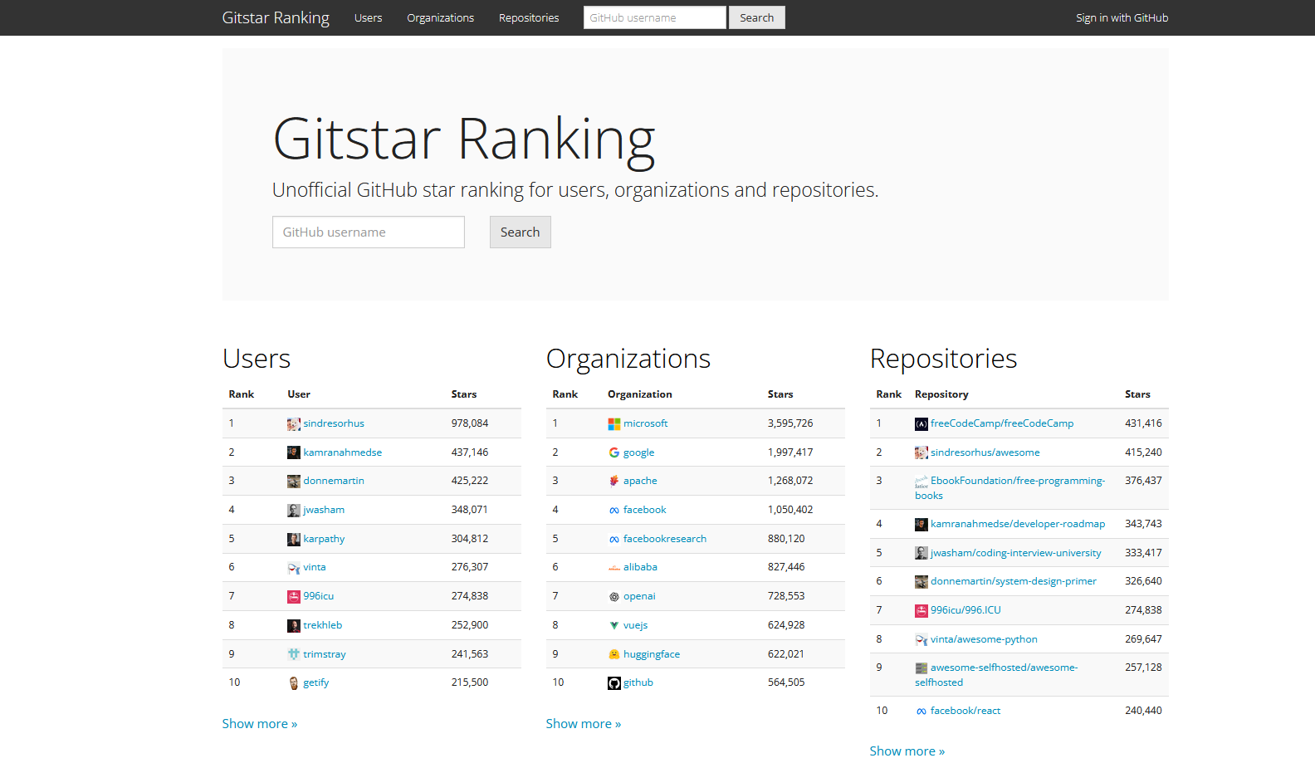
Рисунок 1.1 – Интерфейс «gitstar-ranking.com»
Преимуществом Gitstar Ranking является удобный способ быстро найти самых влиятельных разработчиков, популярные организации и трендовые проекты через единый рейтинг по звездам. В отличие от встроенного поиска GitHub, сервис агрегирует глобальную статистику и позволяет сразу увидеть топ-1000 пользователей, организаций и репозиториев без необходимости ручного поиска и сравнения. Это особенно полезно для оценки авторитетности разработчиков, поиска качественных open-source проектов для изучения или контрибуции, а также для отслеживания трендов в сообществе.
Однако Gitstar Ranking имеет существенные ограничения. Сервис не предоставляет детальной информации о самих репозиториях – языках программирования, активности разработки, количестве коммитов и форков. Отсутствует возможность фильтрации по конкретным критериям или временным периодам, что затрудняет поиск проектов в узких специализациях. Кроме того, система не сохраняет историю запросов пользователя и не предусматривает персонализированного подхода к отображению информации. Интерфейс предлагает только статичный рейтинг без возможности глубокого анализа или сравнения нескольких профилей одновременно, что ограничивает его применение в задачах детального исследования активности разработчиков.

1.1.2 Интернет-ресурс «github-rater»
GitHub Rater – это веб-приложение для оценки качества профилей GitHub на основе данных, полученных через GitHub API. Инструмент стилизован под Google PageSpeed Insights. Интерфейс ресурса представлен на рисунке 1.2.
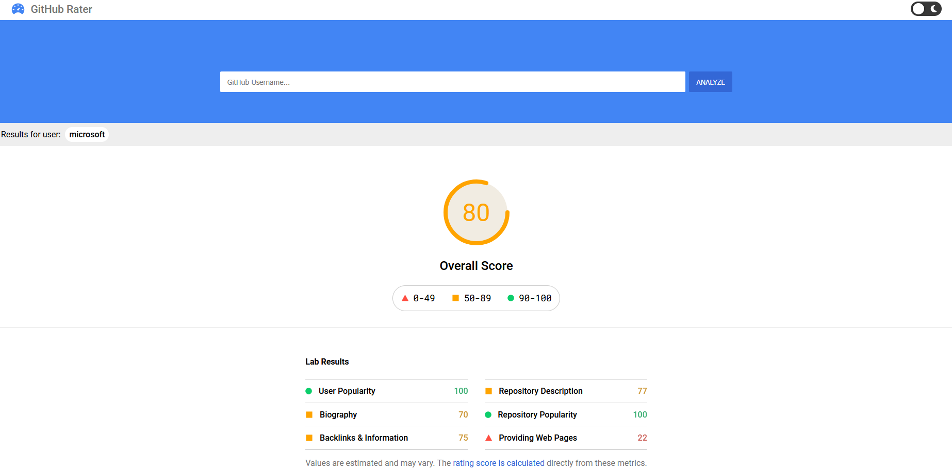
Рисунок 1.2 – Интерфейс «github-rater»
GitHub Rater предоставляет детальную оценку профиля GitHub с конкретными рекомендациями по улучшению, в отличие от простых рейтингов по звездам. Инструмент анализирует не только популярность репозиториев, но и качество оформления профиля – наличие биографии, описаний проектов, контактной информации и других элементов, которые важны для профессионального представления разработчика. Это делает GitHub Rater особенно полезным для тех, кто ищет работу или хочет улучшить видимость своих проектов, так как сервис дает советы по конкретным улучшениям, а не просто показывает общий балл.
Тем не менее, GitHub Rater сосредоточен исключительно на оценке качества профиля пользователя и не предоставляет инструментов для анализа репозиториев или сравнения нескольких разработчиков. Отсутствует функционал поиска по специфическим параметрам, таким как используемые технологии, активность коммитов или структура проекта. Сервис не поддерживает систему ролей и разграничения прав доступа, что делает его непригодным для использования в корпоративной среде или командных проектах. Также отсутствует возможность хранения результатов анализа и истории запросов, что ограничивает применение инструмента для долгосрочного мониторинга изменений в профилях разработчиков или отслеживания динамики развития проектов.

1.2 Обзор средства разработки
В качестве средства разработки базы данных в курсовом проекте использована система управления базами данных Oracle Database. Данная СУБД относится к классу промышленных реляционных СУБД и широко применяется в корпоративных информационных системах благодаря высокой надежности, масштабируемости и богатому набору встроенных средств администрирования и безопасности. СУБД Oracle является подходящей для проектов, требующих устойчивой производительности и отказоустойчивости.
Oracle Database предоставляет развитый язык запросов SQL и собственное процедурное расширение PL/SQL, что позволяет реализовывать сложную бизнес‑логику на стороне базы данных, хранимые процедуры и функции [8]. Также СУБД содержит встроенные механизмы шифрования и маскирования, что особенно важно для обеспечения конфиденциальности и целостности данных в рамках рассматриваемой курсовой работы.
Использование Oracle в проекте позволяет не только реализовать требуемый функционал приложения, но и закрепить практические навыки работы с промышленной СУБД: проектирование структуры базы данных, настройка ролей и привилегий, использование средств шифрования и маскирования, а также администрирование и оптимизация запросов. Это повышает практическую значимость работы и приближает условия разработки к требованиям реальных корпоративных систем.

1.3 Выводы
В рамках данного раздела была проведена постановка задачи курсового проектирования, определены основные требования к разрабатываемому приложению и выполнен анализ существующих решений в области анализа GitHub-структур.
Анализ конкурентов показал, что существующие сервисы, такие как Gitstar Ranking и GitHub Rater, предоставляют ограниченный функционал: первый фокусируется исключительно на ранжировании по количеству звезд, второй – на оценке качества профиля с рекомендациями по улучшению. Однако ни один из рассмотренных инструментов не обеспечивает комплексного подхода к работе с данными GitHub с учетом требований безопасности, ролевого доступа и хранения истории запросов. Это подтверждает актуальность разработки собственного решения, которое объединит функции поиска, администрирования и визуализации информации в единой защищенной системе.
Выбор Oracle Database в качестве СУБД обоснован необходимостью реализации механизмов шифрования и маскирования данных, поддержки ролевой модели доступа и обеспечения высокой производительности при обработке запросов. Использование промышленной СУБД позволяет не только выполнить требования курсового проекта, но и получить практические навыки работы с корпоративными системами управления данными, что повышает образовательную ценность работы.
Таким образом, определены все необходимые теоретические и практические основы для последующего проектирования структуры базы данных и разработки приложения.

2 Проектирование базы данных
В этом разделе описаны концептуальная и логическая модели базы данных, разработанные для курсовой работы. При построении концептуальной модели были подробно проанализированы ключевые процессы работы приложения. На основе этого анализа были определены основные объекты предметной области и характер их взаимодействия. В результате были выделены ключевые сущности концептуальной модели, которые включают в себя:
- пользователи: содержит в себе информацию о пользователях, прошедших процедуру регистрации;
- профили: содержит в себе информацию о профилях, по которым проводились запросы;
- репозитории: содержит в себе информацию о репозиториях, по которым проводились запросы;
- история запросов: содержит в себе все запросы, которые были проведены пользователями.
Логическая модель базы данных была построена на основании модели, которая была формализована в виде набора конкретных таблиц и четко определённых связей между ними. В результате сформирована структура базы данных, включающая следующие таблицы:
- таблица USERS содержит сведения о зарегистрированных пользователях системы (зашифрованный логин, зашифрованный email, хэш пароля, роль, статус блокировки и дату создания учетной записи);
- таблица PROFILES хранит расширенную информацию о GitHub‑профилях (идентификатор GitHub, логин, ссылки, тип, ФИО, компания, местоположение, контакты, биография, счетчики подписчиков и репозиториев);
- таблица REPOSITORIES содержит данные о репозиториях (GitHub‑идентификатор, название, владелец, ссылки, описание, размер, количество звезд, форков, подписчиков, ветка по умолчанию, число открытых задач и временные метки);
- таблица REQUEST_HISTORY предназначена для хранения истории запросов пользователей к системе, фиксируя, кто и когда запрашивал информацию о конкретном репозитории или профиле, при этом ограничение exactly_one обеспечивает выбор либо репозитория, либо профиля;
- таблица REPOSITORY_LANGUAGES хранит информацию об используемых в репозиториях языках программирования и объёме кода на каждом языке;
- таблица REPOSITORY_TOPICS содержит список тематических меток (topics), привязанных к репозиториям;
- таблица REPOSITORY_LICENSES сохраняет сведения о лицензиях репозиториев (название и SPDX‑идентификатор);
- таблица COMMITS содержит данные о коммитах (SHA, автор, аватар, дата, ссылка).
Между таблицами установлены следующие связи:
- таблица REPOSITORIES связана с таблицей PROFILES через внешний ключ owner_git_id, реализуя связь «один ко многим» (один профиль может владеть множеством репозиториев);
- таблица REQUEST_HISTORY связана с таблицей USERS через внешний ключ user_id, обеспечивая отслеживание всех запросов конкретного пользователя (связь «один ко многим»);
- таблица REQUEST_HISTORY имеет две необязательные связи с таблицами REPOSITORIES и PROFILES через внешние ключи repository_id и profile_id соответственно, при этом ограничение exactly_one гарантирует, что каждый запрос относится строго к одному объекту – либо репозиторию, либо профилю;
- таблицы REPOSITORY_LANGUAGES, REPOSITORY_TOPICS, REPOSITORY_LICENSES и COMMITS связаны с таблицей REPOSITORIES через внешний ключ repository_id, реализуя связь «один ко многим» (один репозиторий может иметь несколько языков программирования, тематических меток, лицензию и множество коммитов).
Все внешние ключи, за исключением owner_git_id в таблице REPOSITORIES, содержат опцию ON DELETE CASCADE, что обеспечивает автоматическое удаление зависимых записей при удалении родительской записи и поддерживает целостность данных.
При проектировании структуры были применены принципы нормализации для минимизации избыточности данных и обеспечения согласованности информации. Использование автогенерируемых идентификаторов в сочетании с естественными ключами GitHub (git_id), позволяет эффективно управлять данными и избежать конфликтов при обновлении информации из внешнего API. Наличие временных меток created_at, updated_at и pushed_at обеспечивает возможность отслеживания истории изменений и актуализации данных. Ограничения CHECK на уровне таблиц гарантируют корректность вводимых значений для критически важных полей, таких как роли пользователей и типы запросов.
В результате проектирования разработана логическая модель базы данных, включающая восемь взаимосвязанных таблиц, которые обеспечивают полноценное хранение информации о пользователях системы, GitHub-профилях, репозиториях и истории запросов. Установленные связи между таблицами посредством внешних ключей гарантируют целостность данных и корректность операций удаления благодаря использованию механизма CASCADE. Применение принципов нормализации, ограничений CHECK и автогенерируемых ключей позволило создать гибкую и масштабируемую структуру базы данных, готовую к интеграции с механизмами шифрования, маскирования и ролевого разграничения доступа на последующих этапах разработки
Схема базы данных, спроектированной в данной главе, представлена в приложении Б.

3 Разработка объектов базы данных

3.1 Таблицы базы данных
В структуру базы данных входят следующие таблицы: USERS, PROFILES, REPOSITORIES, REQUEST_HISTORY, REPOSITORY_LANGUAGES, REPOSITORY_TOPICS , REPOSITORY_LICENSES, COMMITS. Далее, представлены таблицы с полями и описание каждой из них.
Таблица USERS хранит в себе данные все данные о пользователях приложения, такие как зашифрованные логин и почту, хешированный пароль роль, статус блокировки и дату создания учетной записи. Структура USERS представлена в таблице 3.1.
Таблица 3.1 – Структура таблицы USERS
Столбец | Тип данных | Ограничение целостности | Назначение
id | NUMBER | Primary key, Generated always as identity | Уникальный идентификатор пользователя
username | VARCHAR2(200) | Unique, Not null | Зашифрованный логин пользователя
email | VARCHAR2(400) | Unique, Not null | Зашифрованный email пользователя
password_hash | VARCHAR2(255) | Not null | Хеш пароля для аутентификации
role | VARCHAR2(150) | Not null, Default 'user', Check (role IN ('user', 'admin', 'moderator')) | Роль пользователя в системе
is_blocked | CHAR(1) | Default 'N', Check (is_blocked IN ('Y', 'N')) | Статус блокировки учетной записи
created_at | TIMESTAMP | Default CURRENT_DATE | Дата и время регистрации
Таблица PROFILES содержит информацию по GitHub профилям из запросов. Структура PROFILES представлена в таблице 3.2.
Таблица 3.2 – Структура таблицы PROFILES
Столбец | Тип данных | Ограничение целостности | Назначение
id | NUMBER | Primary key, Generated by default as identity | Внутренний идентификатор профиля
git_id | NUMBER | Not null, Unique | Уникальный идентификатор GitHub

Продолжение таблицы 3.2.
Столбец | Тип данных | Ограничение целостности | Назначение
login | VARCHAR2(100) | – | Логин пользователя GitHub
avatar_url | VARCHAR2(255) | – | Ссылка на аватар профиля
html_url | VARCHAR2(255) | – | Ссылка на страницу профиля
type | VARCHAR2(20) | Default 'User' | Тип профиля (User/Organization)
name | VARCHAR2(200) | – | Полное имя пользователя
company | VARCHAR2(200) | – | Название компании
location | VARCHAR(200) | – | Местоположение пользователя
email | VARCHAR2(200) | – | Публичный email
blog | VARCHAR2(500) | – | Ссылка на личный сайт/блог
bio | VARCHAR2(4000) | – | Биография пользователя
twitter_username | VARCHAR2(100) | – | Имя пользователя в Twitter
followers_count | NUMBER | Default 0 | Количество подписчиков
following_count | NUMBER | Default 0 | Количество подписок
public_repos | NUMBER | Default 0 | Количество публичных репозиториев
created_at | TIMESTAMP | – | Дата создания профиля на GitHub
Таблица REPOSITORIES содержит информацию по GitHub репозиториям из запросов. Структура REPOSITORIES представлена в таблице 3.3.
Таблица 3.3 – Структура таблицы REPOSITORIES
Столбец | Тип данных | Ограничение целостности | Назначение
id | NUMBER | Primary key, Generated by default as identity | Внутренний идентификатор репозитория
Продолжение таблицы 3.3.
Столбец | Тип данных | Ограничение целостности | Назначение
name | VARCHAR2(200) | Not null | Название репозитория
git_id | NUMBER | Not null, Unique | Уникальный идентификатор GitHub
owner_git_id | NUMBER | Not null, Foreign key REFERENCES PROFILES(git_id) | Идентификатор владельца
html_url | VARCHAR2(200) | Not null | Ссылка на страницу репозитория
description | VARCHAR2(1000) | – | Описание репозитория
repo_size | NUMBER | – | Размер репозитория в КБ
stars | NUMBER | – | Количество звезд
forks | NUMBER | – | Количество форков
default_branch | VARCHAR2(20) | Default 'main' | Название основной ветки
open_issues | NUMBER | – | Количество открытых задач
subscribers_count | NUMBER | – | Количество подписчиков
created_at | TIMESTAMP | – | Дата создания репозитория
updated_at | TIMESTAMP | – | Дата последнего обновления
pushed_at | TIMESTAMP | – | Дата последнего push
Таблица REQUEST_HISTORY содержит информацию о всех проведенных запросах пользователей по репозиториям и профилям. Структура REQUEST_HISTORY представлена в таблице 3.4.
Таблица 3.4 – Структура таблицы REQUEST_HISTORY
Столбец | Тип данных | Ограничение целостности | Назначение
id | NUMBER | Primary key, Generated always as identity | Идентификатор БД
Продолжение таблицы 3.4.
Столбец | Тип данных | Ограничение целостности |  | Назначение
user_id | NUMBER |  | Not null, Foreign key REFERENCES USERS(id) ON DELETE CASCADE | Идентификатор пользователя
repository_id | NUMBER |  | Default NULL, Foreign key REFERENCES REPOSITORIES(git_id) ON DELETE CASCADE | Идентификатор запрошенного репозитория
profile_id | NUMBER |  | Default NULL, Foreign key REFERENCES PROFILES(git_id) ON DELETE CASCADE | Идентификатор запрошенного профиля
request_time | TIMESTAMP |  | Default CURRENT_DATE | Дата и время запроса
request_type | VARCHAR2(20) |  | Default 'REPOSITORY', Check (request_type IN ('REPOSITORY', 'PROFILE')) | Тип запроса
exactly_one | – |  | Check ((repository_id IS NOT NULL AND profile_id IS NULL) OR (repository_id IS NULL AND profile_id IS NOT NULL)) | Контроль взаимоисключающих значений
Таблица REPOSITORY_LANGUAGES содержит информацию о языках репозиториев, по которым были запросы. Структура REPOSITORY_LANGUAGES представлена в таблице 3.5.
Таблица 3.5 – Структура таблицы REPOSITORY_LANGUAGES
Столбец | Тип данных | Ограничение целостности | Назначение
id | NUMBER | Primary key, Generated always as identity | Уникальный идентификатор записи
repository_id | NUMBER | Not null, Foreign key REFERENCES REPOSITORIES(git_id) ON DELETE CASCADE | Идентификатор репозитория
language | VARCHAR2(200) | Not null | Название языка программирования
bytes_count | NUMBER | Default 0 | Количество байт языка
Таблица REPOSITORY_TOPICS содержит информацию о темах репозиториев, по которым были запросы. Структура REPOSITORY_TOPICS представлена в таблице 3.6.
Таблица 3.6 – Структура таблицы REPOSITORY_TOPICS
Столбец | Тип данных | Ограничение целостности | Назначение
id | NUMBER | Primary key, Generated always as identity | Уникальный идентификатор записи
repository_id | NUMBER | Not null, Foreign key REFERENCES REPOSITORIES(git_id) ON DELETE CASCADE | Идентификатор репозитория
topic | VARCHAR2(200) | Not null | Название тематической метки
Таблица REPOSITORY_LICENSES содержит информацию о лицензиях репозиториев, по которым были запросы. Структура REPOSITORY_LICENSES представлена в таблице 3.7.
Таблица 3.7 – Структура таблицы REPOSITORY_LICENSES
Столбец | Тип данных | Ограничение целостности | Назначение
id | NUMBER | Primary key, Generated by default as identity | Уникальный идентификатор записи
repository_id | NUMBER | Not null, Foreign key REFERENCES REPOSITORIES(git_id) ON DELETE CASCADE | Идентификатор репозитория
license_name | VARCHAR2(200) | – | Полное название лицензии
spdx_id | VARCHAR2(50) | – | Стандартный SPDX-идентификатор
Таблица COMMITS содержит информацию о коммитах репозиториев, по которым были запросы. Структура COMMITS представлена в таблице 3.8.
Таблица 3.8 – Структура таблицы COMMITS
Столбец | Тип данных | Ограничение целостности | Назначение
id | NUMBER | Primary key, Generated by default as identity | Уникальный идентификатор записи
repository_id | NUMBER | Not null, Foreign key REFERENCES REPOSITORIES(git_id) ON DELETE CASCADE | Идентификатор репозитория
Продолжение таблицы 3.8.
Столбец | Тип данных | Ограничение целостности | Назначение
sha | VARCHAR2(50) | Not null, Unique | Уникальный хеш коммита
author_login | VARCHAR2(100) | – | Логин автора коммита
author_avatar_url | VARCHAR2(255) | – | Ссылка на аватар автора
commit_date | TIMESTAMP | – | Дата и время коммита
url | VARCHAR2(255) | – | Ссылка на страницу коммита
Скрипты создания таблиц представлены в приложении В.

3.2 Схемы пользователей, роли и профили безопасности
Разрабатываемая база данных содержит в себе три основных и одну специализированную схему пользователей, реализующих иерархическую модель разграничения доступа. Специализированная схема auth_schema используется исключительно для процессов регистрации новых пользователей и авторизации существующих, обеспечивая безопасное управление учетными записями без предоставления доступа к основным данным системы. После успешной авторизации приложение автоматически переключается на одну из трех основных схем в зависимости от назначенной пользователю роли.
Основные схемы, от лица которых пользователи взаимодействуют с функционалом приложения:
– user_schema – базовая схема для обычных пользователей с минимальным набором привилегий;
– moderator_schema – схема для модераторов с расширенными правами контроля и мониторинга;
– admin_schema – схема для администраторов с полным набором привилегий управления системой.
Архитектура построена по принципу наследования привилегий: каждая следующая основная схема пользователей включает в себя все роли и права схемы, стоящей ниже по иерархии. Такая организация упрощает управление правами доступа и позволяет гибко масштабировать систему безопасности при добавлении новых функций – достаточно предоставить права соответствующей роли, и они автоматически станут доступны всем вышестоящим схемам. Пример создания роли для администратора представлен в листинге 3.1.
CREATE ROLE admin_role; -- Создание роли администратора
GRANT EXECUTE ON SYSTEM.change_user_role TO admin_role; -- Выдача возможности вызова процедуры
GRANT EXECUTE ON SYSTEM.delete_user TO admin_role;
Листинг 3.1 – Создание роли
У каждой схемы имеется набор ограничений, который называется профилем безопасности. Пример создания профиля безопасности представлен в листинге 3.2.
CREATE PROFILE moderator_profile LIMIT
PASSWORD_LIFE_TIME UNLIMITED -- Без автоматической смены пароля
PASSWORD_GRACE_TIME 5 -- Сколько должно пройти дней с истечения пароля, чтобы можно было его сменить
PASSWORD_REUSE_TIME 365 -- Через сколько дней можно повторно использовать пароль
PASSWORD_REUSE_MAX 12 -- Количество смен пароля для повторного использования
FAILED_LOGIN_ATTEMPTS 3 -- Количество попыток ввода до блокировки
PASSWORD_LOCK_TIME 1 -- Время блокировки в днях после неудачных попыток
PASSWORD_VERIFY_FUNCTION NULL; -- Без функции проверки сложности
Листинг 3.2 – Создание профиля безопасности
Теперь же, после создания профиля и роли, создается сама схема пользователя. Пример создания схемы и выделения ей профиля с ролью представлен в листинге 3.3.
CREATE USER admin_schema IDENTIFIED BY 3333; -- Создаем схему с паролем для входа
GRANT CREATE SESSION TO admin_schema; -- Возможность подключения к бд
ALTER USER admin_schema PROFILE admin_profile;
GRANT user_role TO admin_schema;
GRANT moderator_role TO admin_schema;
GRANT admin_role TO admin_schema
Листинг 3.3 – Создание cхемы
Созданная структура схем пользователей позволит безопасно взаимодействовать с базой данных через приложение.
Скрипты создания схем, профилей безопасности и ролей представлены в приложении Г.

3.3 Хранимые процедуры
Хранимые процедуры в Oracle – это именованные блоки кода на языке PL/SQL (Procedural Language/SQL), которые хранятся в базе данных и выполняются на сервере, инкапсулируя логику для автоматизации задач, упрощения работы с данными, повышения производительности и безопасности. Они могут принимать входные параметры (IN), возвращать выходные (OUT) или принимать и возвращать (IN OUT), и их можно вызывать из приложений или других процедур, обеспечивая переиспользуемость.
Краткие описания процедур для взаимодействия с профилями с GitHub представлены таблице 3.9.
Таблица 3.9 – Процедуры для взаимодействия с профилями GitHub
Название процедуры | Описание
get_profile_by_name | Процедура выполняет поиск профиля GitHub по логину пользователя с учетом регистронезависимого сравнения. Возвращает данные профиля вместе с последней записью из истории запросов, используя LEFT JOIN для обеспечения получения профиля даже при отсутствии записей в REQUEST_HISTORY.
add_profile_to_history | Процедура добавляет новый профиль GitHub в таблицу PROFILES со всеми атрибутами (git_id, логин, аватар, URL, биография, статистика подписчиков и репозиториев). Содержит обработку исключения DUP_VAL_ON_INDEX для предотвращения дублирования профилей по уникальному git_id. Используется при первом запросе информации о профиле для сохранения его в локальной базе данных.
is_was_profile_request | Процедура проверяет существование профиля в базе данных по его git_id. Возвращает количество найденных строк (0 или 1) через OUT-параметр, что позволяет клиентскому коду решить, нужно ли добавлять новый профиль или обновлять существующий.
is_was_profile_request_by_login | Процедура аналогична предыдущей, но выполняет проверку существования профиля по логину пользователя вместо git_id. Использует регистронезависимое сравнение через UPPER для корректной работы независимо от регистра введенного логина. Возвращает количество совпадений.
update_profile_history | Процедура обновляет все атрибуты существующего профиля в таблице PROFILES по его git_id. Используется для синхронизации локальных данных с актуальной информацией из GitHub API при повторных запросах. Проверяет количество обновленных строк и генерирует ошибку, если профиль с указанным git_id не найден.
get_profile_repositories | Процедура извлекает список всех репозиториев конкретного пользователя по его логину с сортировкой по дате последнего push. Выполняет INNER JOIN между таблицами REPOSITORIES и PROFILES для получения информации о владельце (логин, аватар) вместе с данными репозитория. Результат возвращается через курсор с упорядочиванием по убыванию даты pushed_at для отображения наиболее активных репозиториев в начале списка.
Листинги всех процедур представлены в приложении Д.

3.4 Индексы базы данных
Индексы в базах данных представляют собой вспомогательные структуры данных, которые существенно ускоряют операции поиска, сортировки и фильтрации информации в таблицах. Принцип их работы аналогичен оглавлению в книге: вместо последовательного просмотра всех страниц (записей таблицы) СУБД обращается непосредственно к нужному разделу по указателю из индекса. Это позволяет минимизировать количество операций чтения с диска и значительно сократить время выполнения запросов, особенно в таблицах с большим количеством записей.
Реализация индексов базы данных представлена в листинге 3.4.
-- Ускоряет регистронезависимый поиск профилей по логину
CREATE INDEX idx_profiles_login_upper ON PROFILES(UPPER(login));
-- Оптимизирует получение истории запросов пользователя
CREATE INDEX idx_request_history_user_id ON REQUEST_HISTORY(user_id);
-- Ускоряет поиск последнего запроса профиля
CREATE INDEX idx_request_history_profile_id ON REQUEST_HISTORY(profile_id);
-- Ускоряет поиск последнего запроса репозитория
CREATE INDEX idx_request_history_repo_id ON REQUEST_HISTORY(repository_id);
-- Оптимизирует JOIN между репозиториями и профилями владельцев
CREATE INDEX idx_repositories_owner_git_id ON REPOSITORIES(owner_git_id);
-- Ускоряет сортировку репозиториев по дате последнего push
CREATE INDEX idx_repositories_pushed_at ON REPOSITORIES(pushed_at);
-- Оптимизирует получение языков репозитория и каскадное удаление
CREATE INDEX idx_repo_languages_repo_id ON REPOSITORY_LANGUAGES(repository_id);
-- Оптимизирует получение тем репозитория и каскадное удаление
CREATE INDEX idx_repo_topics_repo_id ON REPOSITORY_TOPICS(repository_id);
-- Оптимизирует получение лицензии репозитория и каскадное удаление
CREATE INDEX idx_repo_licenses_repo_id ON REPOSITORY_LICENSES(repository_id);
-- Ускоряет сортировку пользователей по дате регистрации
CREATE INDEX idx_users_created_at ON USERS(created_at DESC);
-- Функциональный индекс для регистронезависимого поиска по username
CREATE INDEX idx_users_username_upper ON USERS(UPPER(username));
-- Функциональный индекс для регистронезависимого поиска по email
CREATE INDEX idx_users_email_upper ON USERS(UPPER(email));
Листинг 3.4 – Индексы базы данных
Индексы создаются по одному или нескольким столбцам таблицы и физически хранятся отдельно от самих данных. Oracle использует преимущественно структуру B-tree (сбалансированное дерево) для индексов, что обеспечивает логарифмическую сложность поиска. Однако использование индексов имеет свои недостатки: они занимают дополнительное дисковое пространство (обычно 10-30% от размера таблицы) и замедляют операции вставки, обновления и удаления данных, так как СУБД должна поддерживать актуальность индексных структур.

3.5 Выводы
В данном разделе была реализована полная структура объектов базы данных. Разработано восемь таблиц с четко определенными типами данных, первичными и внешними ключами, а также ограничениями целостности, обеспечивающими корректность хранимой информации. Созданы три основные схемы пользователей (user_schema, moderator_schema, admin_schema) и одна специализированная схема (auth_schema) с соответствующими ролями и профилями безопасности, реализующими иерархическую модель доступа к данным.
Разработан набор хранимых процедур на языке PL/SQL для автоматизации операций с профилями и репозиториями GitHub, включая поиск, добавление, обновление и проверку существования записей. Применение процедур обеспечивает инкапсуляцию бизнес-логики на уровне базы данных, повышает производительность и усиливает безопасность путем контролируемого доступа к данным через определенные интерфейсы.
Для оптимизации производительности созданы двенадцать индексов, включая функциональные индексы для регистронезависимого поиска по логинам, email и именам пользователей, а также индексы для ускорения JOIN-операций, сортировки и фильтрации данных. Использование индексов позволяет избежать полного сканирования таблиц при выполнении частых запросов, что критически важно при работе с большими объемами данных. Реализованная структура объектов базы данных готова к интеграции с механизмами шифрования и маскирования данных на следующих этапах разработки.
Использование индексов позволяет избежать операций полного сканирования таблиц (FULL TABLE SCAN) при выполнении частых запросов, что критически важно при работе с большими объемами данных и высокой нагрузке на систему. Стратегия индексирования учитывает баланс между скоростью операций чтения и накладными расходами на поддержание актуальности индексов при операциях записи. Эффективность выбранной стратегии подтверждается результатами тестирования производительности, показавшими снижение стоимости запросов на 40% и устранение ресурсоемких операций сортировки.

4 Описание процедур экспорта и импорта
Импорт и экспорт данных – это важные операции для передачи информации между системами или преобразования её в различные форматы. Импорт добавляет данные из внешних файлов или источников в базу данных, а экспорт извлекает информацию из базы и сохраняет её в файлы для использования другими приложениями или аналитических целей. В рамках проекта было решено реализовать функционал экспорта и импорта для таблицы USERS, что позволит легко переносить и создавать резервные копии данных пользователей.
Для импорта и экспорта был разработан пакет json_io. Для работы с файловой системой был использован пакет UTL_FILE [4]. Работа с JSON происходит с помощью функции JSON_OBJECT.
Функция экспорта в JSON представлена в листинге 4.1.
-- Экспортирует до 1000 пользователей в JSON-массив, возвращаемый как CLOB
FUNCTION export_users_to_json RETURN CLOB IS
json_clob CLOB;
BEGIN
-- Формирует JSON-массив из пользователей, агрегируя строки в единый CLOB
SELECT JSON_ARRAYAGG(
-- Создает JSON-объект для каждого пользователя
JSON_OBJECT(
'id' VALUE id,
'username' VALUE username,
'email' VALUE email,
'password_hash' VALUE password_hash,
'role' VALUE role,
'is_blocked' VALUE is_blocked,
-- Форматирует timestamp в ISO-подобную строку
'created_at' VALUE TO_CHAR(created_at, 'YYYY-MM-DD"T"HH24:MI:SS')
)
-- Сортирует элементы массива по ID
ORDER BY id
)
INTO json_clob
FROM USERS
-- Ограничивает выборку первыми 1000 записями
WHERE ROWNUM <= 1000;
RETURN json_clob;
END export_users_to_json;
Листинг 4.1 – Экспорт данных из таблицы в JSON объект
Функция export_users_to_json предназначена для экспорта данных пользователей из таблицы USERS в формат JSON. При вызове функция формирует JSON-массив, содержащий до 1000 записей пользователей, и возвращает результат в виде объекта типа CLOB (Character Large Object), что позволяет работать с большими объемами текстовых данных.
Процесс работы функции начинается с выполнения SQL-запроса, использующего встроенные функции Oracle для работы с JSON. Функция JSON_ARRAYAGG агрегирует отдельные JSON-объекты в единый массив, при этом для каждой записи из таблицы USERS создается отдельный JSON-объект с помощью функции JSON_OBJECT. В этот объект включаются все ключевые атрибуты пользователя: идентификатор, зашифрованные логин и email, хеш пароля, роль, статус блокировки и дата создания аккаунта.
Особое внимание уделяется форматированию временной метки created_at, которая преобразуется из типа TIMESTAMP в строковый формат с помощью функции TO_CHAR. Это обеспечивает универсальность и совместимость JSON-данных при передаче между различными системами. Результирующий массив сортируется по идентификатору пользователя для обеспечения предсказуемого порядка элементов, а ограничение ROWNUM гарантирует, что будет экспортировано не более 1000 записей, предотвращая чрезмерную нагрузку на систему при работе с большими объемами данных.
Процедура import_users_from_json выполняет массовый импорт пользователей из JSON-данных в таблицу USERS с использованием батчевой обработки.
На входе процедура получает CLOB с JSON-массивом. Внутри определяются типы для хранения записи пользователя и коллекции таких записей, которая служит буфером в памяти. Размер батча установлен в 1000 записей.
Курсор c_json использует JSON_TABLE для преобразования JSON-массива в табличное представление. Каждый элемент извлекается через путь $[*], поля мапятся на нужные типы, дата конвертируется в TIMESTAMP.
В основном цикле с помощью BULK COLLECT загружается очередная порция из максимум 1000 записей. Это критично для производительности, так как минимизирует переключения между SQL и PL/SQL. Для каждого батча выполняется FORALL с операцией MERGE, которая сравнивает по email и либо обновляет существующую запись, либо вставляет новую. Директива SAVE EXCEPTIONS позволяет продолжить обработку даже при ошибках в отдельных строках.
Блок обработки исключений перехватывает ошибки из FORALL с кодом -24381 и логирует проблемные строки через DBMS_OUTPUT, не прерывая импорт остальных данных. После каждого батча выполняется COMMIT для фиксации изменений и каждые 5000 записей выводится прогресс.
По завершении курсор закрывается и выводится итоговое сообщение. Внешний блок исключений перехватывает критические ошибки, откатывает транзакцию и выбрасывает кастомную ошибку с описанием проблемы.
Процедура импорта из JSON представлена в приложении Е.

5 Тестирование производительности
Для заполнения таблицы был написан отдельный route в FastAPI, который позволяет заполнить таблицу USERS случайными пользователями с автоматически сгенерированными данными. Скрипт пакетно вызывает процедуру add_user.
Листинг скрипта представлен в листинге 5.1.
async def generate_test_users():
BATCH_SIZE = 1000
TOTAL_USERS = 100000
PASSWORD = "1111"
hashed_password = EncryptHelper.get_password_hash(PASSWORD)
try:
async with DBHelper.get_cursor() as cursor:
for batch_start in range(0, TOTAL_USERS, BATCH_SIZE):
batch_data = []
for i in range(batch_start, min(batch_start + BATCH_SIZE, TOTAL_USERS)):
username = f"user_{i+1}"
email = f"user_{i+1}@test.com"
encrypted_username = EncryptHelper.encrypt_data(username.lower())
encrypted_email = EncryptHelper.encrypt_data(email.lower())
batch_data.append((
encrypted_username,
encrypted_email,
hashed_password,
"user",
"N"
))
sql = """
BEGIN
SYSTEM.add_user(:1, :2, :3, :4, :5);
END;
"""
await cursor.executemany(sql, batch_data)
return JSONResponse(
content={
"message": f"Успешно создано {TOTAL_USERS} пользователей",
"total": TOTAL_USERS,
"password": PASSWORD
},
status_code=status.HTTP_201_CREATED,
)
except Exception as e:
raise HTTPException(
status_code=status.HTTP_500_INTERNAL_SERVER_ERROR,
detail=f"Ошибка генерации пользователей: {str(e)}",
)
Листинг 5.1 – Листинг python скрипта для заполнения таблицы
Функция generate_test_users предназначена для массовой генерации тестовых пользователей в базе данных Oracle с использованием пакетной обработки для оптимизации производительности. Функция создает 100 000 пользовательских записей, разбивая процесс на пакеты по 1000 записей в каждом, что позволяет эффективно управлять нагрузкой на базу данных и избежать переполнения памяти.
Процесс начинается с хеширования единого пароля "1111" через класс EncryptHelper, после чего функция входит в основной цикл генерации данных. Для каждого пользователя формируется уникальный идентификатор в формате "user_N" и соответствующий email-адрес "user_N@test.com", где N – порядковый номер от 1 до 100 000. Логин и email приводятся к нижнему регистру и шифруются с помощью метода encrypt_data, обеспечивая конфиденциальность персональных данных в базе данных. Для каждого пользователя также устанавливаются роль "user" и статус блокировки "N" (не заблокирован).
Сформированные данные собираются в список batch_data в виде кортежей с пятью элементами: зашифрованный логин, зашифрованный email, хеш пароля, роль и статус блокировки. Для вставки данных используется метод executemany, который выполняет вызов хранимой процедуры SYSTEM.add_user в пакетном режиме, передавая все 1000 записей одним обращением к базе данных. Это значительно сокращает количество сетевых запросов и ускоряет процесс импорта по сравнению с последовательными вставками.
Далее, было произведено несколько запросов к таблице с различными условиями. Для примера, возьмем запрос к полю created_at. План выполнения запроса до создания индекса idx_users_created_at с условием по полю created_at представлен на рисунке 5.1.
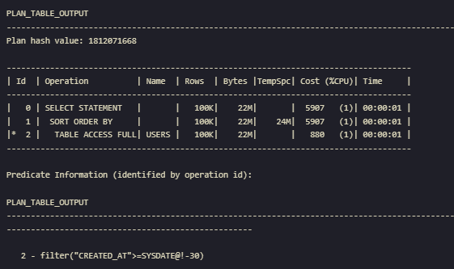
Рисунок 5.1 – Запрос без индекса
План выполнения запроса после создания индекса idx_users_created_at с условием по полю created_at представлен на рисунке 5.2.
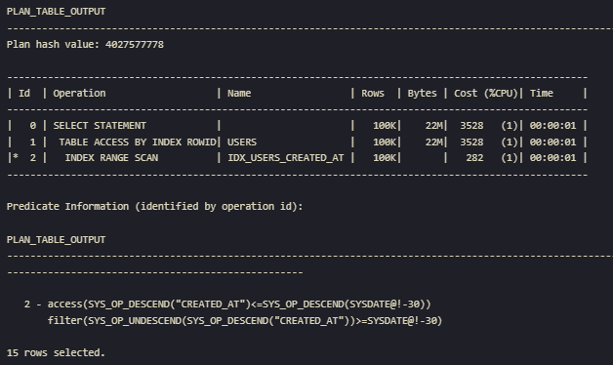
Рисунок 5.1 – Запрос с индексом
Здесь мы видим, что план 1 требует 24 МБ временного пространства для SORT ORDER BY. План 2 полностью избавляется от этой операции, так как индекс IDX_USERS_CREATED_AT DESC хранит данные в нужном порядке. В итоге, индекс дал 40% снижение стоимости и полностью устранил сортировку, что критично для больших объемов данных.
Результаты тестирования подтверждают правильность выбранной стратегии индексирования и демонстрируют критическую важность индексов при работе с большими объемами данных. Устранение операций полного сканирования таблиц и промежуточной сортировки существенно сокращает время отклика системы и снижает нагрузку на ресурсы сервера. Полученные данные свидетельствуют о том, что разработанная структура базы данных способна эффективно обрабатывать значительные объемы информации при сохранении высокой производительности запросов.

6 Описание технологии и ее применение в базе данных
Oracle Data Redaction [3] – это функция Oracle, которая позволяет динамически маскировать (скрывать или изменять) конфиденциальную информацию в результатах запросов к базе данных, защищая ее от неавторизованных пользователей без изменения самих данных в таблицах. Она используется для обеспечения соответствия требованиям безопасности и конфиденциальности, например, скрывая номера кредитных карт или персональные данные в зависимости от роли пользователя, при этом не требуя изменений в приложениях.
Основное преимущество Oracle Data Redaction заключается в гибкости настройки политик маскирования на основе контекста пользовательской сессии. Политики могут применяться избирательно в зависимости от роли пользователя, схемы подключения, IP-адреса, времени суток или любых других параметров сессии, доступных через функцию SYS_CONTEXT. Это позволяет реализовать сложные сценарии разграничения доступа: например, администраторы видят полные данные, модераторы – частично замаскированные, а обычные пользователи получают максимально ограниченную информацию.
Маскирование было решено использовать для модератора, чтобы частично скрывать историю запросов пользователей. Для этого было создано отдельное представление. Создание представления представлено в листинге 6.1.
CREATE OR REPLACE VIEW v_user_history AS
SELECT
a.id,
a.user_id,
a.repository_id AS obj_id,
b.name AS obj_name,
a.request_time,
a.request_type
FROM SYSTEM.REQUEST_HISTORY a
INNER JOIN SYSTEM.REPOSITORIES b ON b.GIT_ID = a.REPOSITORY_ID
WHERE a.REQUEST_TYPE = 'REPOSITORY'

UNION ALL

SELECT
a.id,
a.user_id,
a.profile_id AS obj_id,
b.login AS obj_name,
a.request_time,
a.request_type
FROM SYSTEM.REQUEST_HISTORY a
INNER JOIN SYSTEM.PROFILES b ON b.GIT_ID = a.PROFILE_ID
WHERE a.REQUEST_TYPE = 'PROFILE';
Листинг 6.1 – Представление для Oracle Data Redaction
Представление состоит из двух частей, объединенных через UNION ALL. Первая часть извлекает запросы типа 'REPOSITORY', соединяя таблицу REQUEST_HISTORY с REPOSITORIES для получения названия репозитория. Вторая часть обрабатывает запросы типа 'PROFILE', соединяя REQUEST_HISTORY с PROFILES для получения логина пользователя.
В обеих частях используются псевдонимы obj_id и obj_name для унификации: в первом случае это идентификатор и название репозитория, во втором – идентификатор и логин профиля. Результат – единое представление истории запросов с одинаковой структурой колонок независимо от типа объекта, что упрощает работу с данными на стороне приложения.
Далее, добавляем политику динамического маскирования для OBJ_ID для VIEW V_USER_HISTORY.
Скрипт представлен в листинге 6.2.
BEGIN
DBMS_REDACT.ADD_POLICY(
object_schema => 'SYSTEM', -- схема, где находится представление
object_name => 'V_USER_HISTORY', -- объект, к которому применяется редактирование
column_name => 'OBJ_ID', -- маскируемый столбец (идентификатор объекта)
policy_name => 'redact_view_for_moderator', -- имя политики маскирования
function_type => DBMS_REDACT.PARTIAL, -- частичное маскирование числового значения
function_parameters => '0,5,15', -- с 5‑го по 15‑й символ заменяются нулями
expression => 'SYS_CONTEXT(''USERENV'',''SESSION_USER'') = ''MODERATOR_SCHEMA''' -- политика срабатывает только для MODERATOR_SCHEMA
);
END;
Листинг 6.2 – Маскирование OBJ_ID представления
Политика маскирования данных (Data Redaction) с именем redact_view_for_moderator скрывает часть идентификаторов объектов в представлении V_USER_HISTORY для пользователей, работающих от имени схемы MODERATOR_SCHEMA.
Политика применяется к столбцу OBJ_ID и использует частичное маскирование (PARTIAL), при котором символы с 5-й по 15-й позицию заменяются нулями, оставляя видимыми только первые четыре символа идентификатора. Это позволяет модератору видеть факт наличия запросов в истории, но скрывает точные идентификаторы репозиториев и профилей для обеспечения дополнительной конфиденциальности.
Условие expression проверяет текущего пользователя сессии через системную функцию SYS_CONTEXT, и политика срабатывает только когда запрос выполняется от имени MODERATOR_SCHEMA. Для других схем (например, ADMIN_SCHEMA или USER_SCHEMA) маскирование не применяется, и они видят полные значения идентификаторов.
Также, добавим маскирование OBJ_NAME. Код представлен в листинге 6.3.
BEGIN
DBMS_REDACT.ALTER_POLICY(
object_schema => 'SYSTEM', -- та же схема
object_name => 'V_USER_HISTORY', -- то же представление
policy_name => 'redact_view_for_moderator', -- уже созданная политика
action => DBMS_REDACT.ADD_COLUMN, -- добавляем ещё один столбец в политику
column_name => 'OBJ_NAME', -- маскируемый столбец (имя объекта)
function_type => DBMS_REDACT.REGEXP, -- маскирование по регулярному выражению
regexp_pattern => '(.{3})(.*)', -- первые 3 символа + остальной текст
regexp_replace_string=> '\1****', -- оставляем первые 3 символа и добавляем ****
regexp_position => 1, -- начинать с первой позиции строки
regexp_occurrence => 0 -- применять ко всем подходящим вхождениям
);
END;
Листинг 6.3 – Маскирование OBJ_NAME представления
Для маскирования столбца OBJ_NAME используется тип REGEXP – маскирование на основе регулярного выражения. Регулярное выражение (.{3})(.*) захватывает первые три символа строки в первую группу и все остальные символы во вторую группу. Шаблон замены \1**** оставляет первые три символа видимыми (через обратную ссылку \1) и заменяет остальную часть на четыре звездочки.
Параметры regexp_position => 1 и regexp_occurrence => 0 указывают, что поиск начинается с первого символа строки и применяется ко всем совпадениям.
Для демонстрации маскирования, выполним запрос к представлению от лица администратора. Результат запроса представлен на рисунке 6.1.
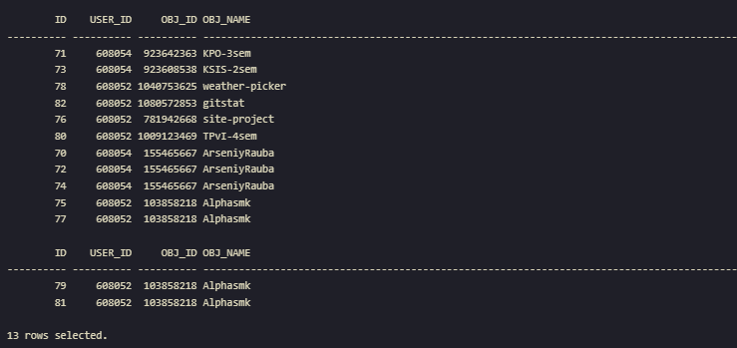
Рисунок 6.1 – Результат запроса от лица администратора
Теперь, выполним запрос от лица модератора, на котором висит политика маскирования данных. Результат запроса представлен на рисунке 6.2.
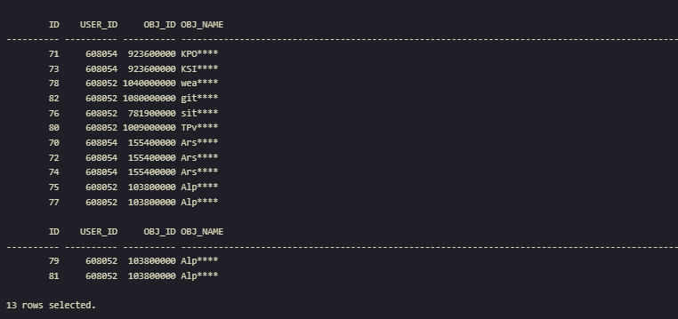
Рисунок 6.2 – Результат запроса от лица модератора
Следующая технология – шифрование данных. Для моей курсовой работы отлично подошел бы Oracle Transparent Data Encryption (TDE) [2]. Однако, к сожалению, данная технология является платной и альтернатив для СУБД Oracle нет. После продолжительных поисков, было принято решение реализовать шифрование данных на стороне сервера с помощью Python скрипта. Данные шифруются, а после передаются в базу данных уже в зашифрованном виде.
Код представлен в листинге 6.4.
@staticmethod
def encrypt_data(data: str) -> str:
# Получаем ключ шифрования из переменных окружения
key = EncryptHelper._get_key_bytes()
# Генерируем вектор инициализации (IV) из MD5-хеша данных для детерминированности
iv = hashlib.md5(data.encode()).digest()
# Применяем PKCS7 padding: дополняем данные до кратности 16 байт (размер блока AES)
padded_data = data.encode()
padding_length = 16 - (len(padded_data) % 16)
padded_data += bytes([padding_length] * padding_length)
# Создаём шифратор AES-256 в режиме CBC (Cipher Block Chaining)
cipher = Cipher(
algorithms.AES(key),
modes.CBC(iv),
backend=default_backend())
encryptor = cipher.encryptor()
# Шифруем данные и финализируем операцию
encrypted = encryptor.update(padded_data) + encryptor.finalize()
# Объединяем IV и зашифрованные данные для расшифровки
result = iv + encrypted
return base64.b64encode(result).decode()
Листинг 6.4 – Метод шифрования данных
Метод encrypt_data шифрует текстовую строку с помощью алгоритма AES-256 [9], обеспечивая защиту конфиденциальных данных перед сохранением в базе данных.
Сначала метод получает секретный ключ шифрования из переменных окружения и генерирует вектор инициализации на основе хеша входных данных. Использование хеша вместо случайного значения делает шифрование детерминированным –одинаковые данные всегда дают одинаковый результат.
Затем применяется padding – входная строка дополняется до размера, кратного 16 байтам (размер блока AES). После этого создается шифратор AES с полученным ключом и вектором инициализации, который преобразует подготовленные данные в зашифрованный вид.
Результат шифрования объединяется с вектором инициализации, чтобы при расшифровке можно было извлечь его обратно. Финальный бинарный массив кодируется в Base64-формат для безопасного хранения в текстовых полях базы данных VARCHAR2 и возвращается как обычная строка.
Пример шифрования представлен на рисунке 6.3.
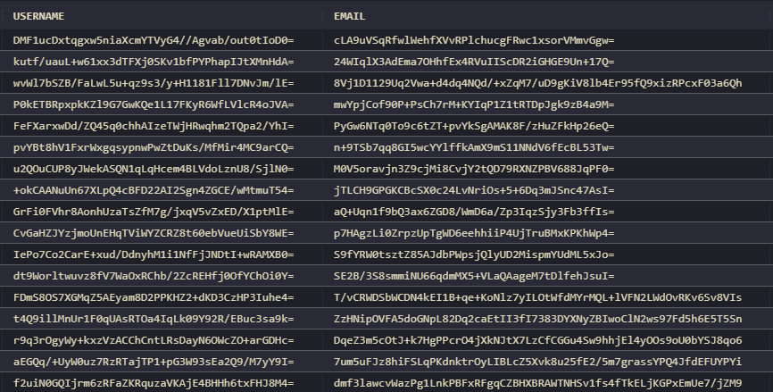
Рисунок 6.3 – Пример шифрования данных пользователей
В результате работы, была реализована защита конфиденциальных данных. С помощью Oracle Data Redaction создана политика маскирования для модераторов, которая частично скрывает идентификаторы и названия объектов в истории запросов, в то время как администраторы видят полную информацию.
Для шифрования логинов и email-адресов применен алгоритм AES-256 на стороне сервера, так как встроенная Oracle TDE является платной. Детерминированное шифрование позволяет проверять уникальность записей и одновременно защищает персональные данные от несанкционированного доступа. Комбинация маскирования и шифрования обеспечивает надежную защиту данных в разработанной системе.

7 Краткое описание приложения для демонстрации
Во время разработки графического приложения были использованы фреймворки JavaScript React для интерфейса и Python FastAPI для сервера.
Для демонстрации работы базы данных было разработано полнофункциональное веб-приложение с использованием современного технологического стека: фреймворк React для создания интерактивного пользовательского интерфейса и фреймворк FastAPI для реализации серверной логики и взаимодействия с Oracle Database. Приложение демонстрирует все ключевые возможности спроектированной базы данных, включая вызов хранимых процедур, динамическое переключение между схемами пользователей в зависимости от роли и применение технологий шифрования и маскирования данных.
Архитектура приложения построена на принципе ролевого разграничения доступа с четырьмя уровнями привилегий. Неавторизованные пользователи работают через схему auth_schema и имеют доступ только к функциям регистрации и авторизации. После успешной авторизации система автоматически переключается на схему, соответствующую роли пользователя.
Обычные пользователи (user_schema) получают доступ к основному функционалу приложения: поиску информации о GitHub-профилях по имени пользователя или ссылке, получению детальных данных о репозиториях, просмотру собственной истории запросов и обновлению информации в базе данных. Интерфейс позволяет переходить по прямым ссылкам на GitHub-страницы профилей, репозиториев и отдельных коммитов для удобной навигации.
Модераторы (moderator_schema) наследуют все возможности обычных пользователей и дополнительно могут просматривать список всех зарегистрированных пользователей с зашифрованными email-адресами, просматривать историю запросов других пользователей с применением маскирования идентификаторов и названий объектов, проверять статус блокировки аккаунтов и изменять пароли пользователей с ограничениями на модификацию учетных записей других модераторов и администраторов.
Администраторы (admin_schema) обладают полным набором привилегий, включая все функции модераторов, а также доступ к расшифрованным персональным данным пользователей, просмотр полной незамаскированной истории запросов, управление ролями пользователей, блокировку и удаление учетных записей. Система безопасности исключает возможность самоблокировки и модификации учетных записей других администраторов, что предотвращает случайную потерю административного доступа.
Приложение в полном объеме демонстрирует работу с базой данных, вызов процедур и переключение между схемами пользователей, в зависимости от ситуации.
Для неавторизованного пользователя со схемой auth_schema, доступны следующие функции:
- регистрация;
- авторизация.
Для авторизованного пользователя со схемой user_schema, доступны следующие функции:
- узнать информацию о GitHub профиле по ссылке или имени пользователя, а также о репозитории по ссылке;
- просмотреть свою историю запросов;
- обновить информацию по репозиторию в базе данных;
- обновить информацию по профилю в базе данных;
- перейти по нажатию кнопки на GitHub страницу репозитория;
- перейти по нажатию кнопки на GitHub страницу профиля;
- перейти по нажатию кнопки на GitHub страницу коммита репозитория.
Для пользователя со схемой moderator_schema, доступны функции пользователя с user_schema, а также следующие:
- просмотреть список всех пользователей, но с зашифрованными email;
- просмотреть историю любого пользователя, но с маскированием ID и имени объекта;
- просмотреть заблокирован ли пользователь;
- сменить пароль любого пользователя, кроме себя и других администраторов и модераторов.
Для пользователя со схемой admin_schema, доступны функции пользователя moderator_schema, а также следующие:
- просмотр полной информации о пользователе;
- просмотр полной истории запросов пользователя;
- сменить роль любому пользователю, кроме себя и других администраторов и модераторов;
- заблокировать любого пользователя, кроме себя и других администраторов и модераторов;
- удалить любого пользователя, кроме себя и других администраторов и модераторов.
Разработанное графическое приложение является неотъемлемой частью курсовой работы, так как позволяет комплексно протестировать все аспекты функционирования базы данных: от корректности выполнения запросов и работы хранимых процедур до эффективности механизмов шифрования и маскирования данных в различных сценариях использования.

8 Руководство пользователя
При заходе на сайт, пользователь попадает на страницу авторизации. Она представлена на рисунке 8.1.
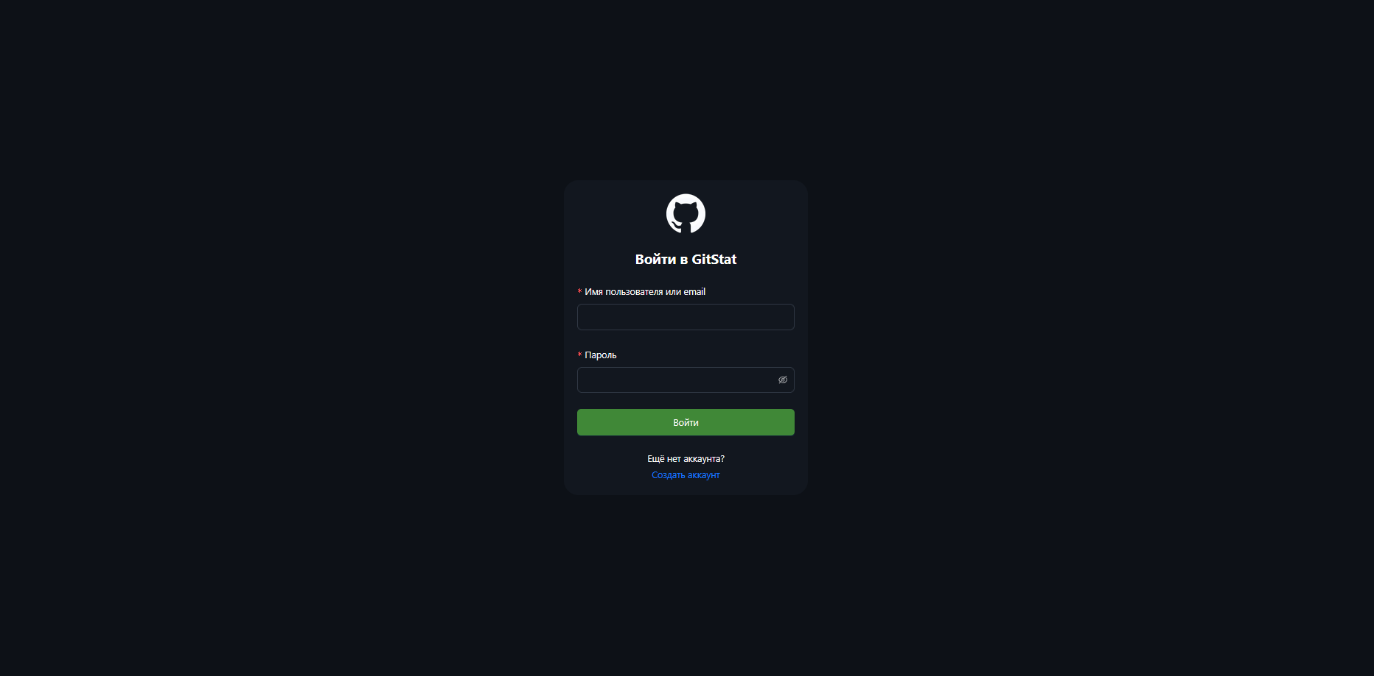
Рисунок 8.1 – Страница авторизации
С этой же страницы, пользователь может пройти процедуру регистрации. Она представлена на рисунке 8.2.
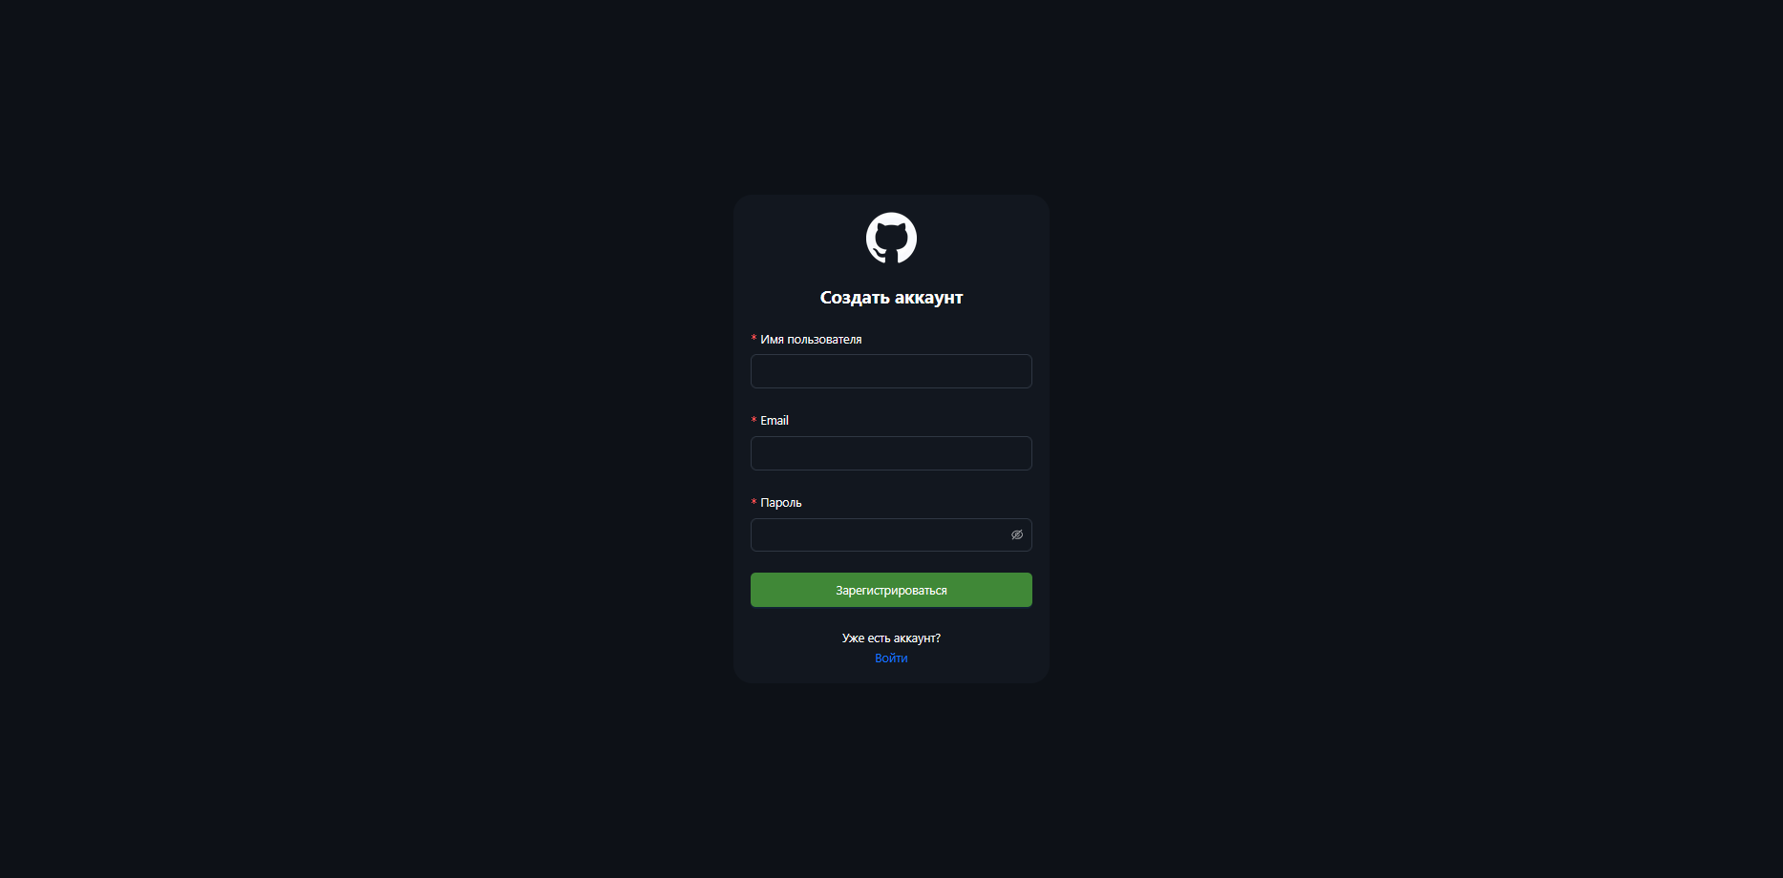
Рисунок 8.2 – Страница регистрации
После регистрации и авторизации, пользователь попадает на главную страницу. Отсюда он может получить информацию о репозитории или профиле с помощью поля ввода посередине. Главная страница представлена на рисунке 8.3.
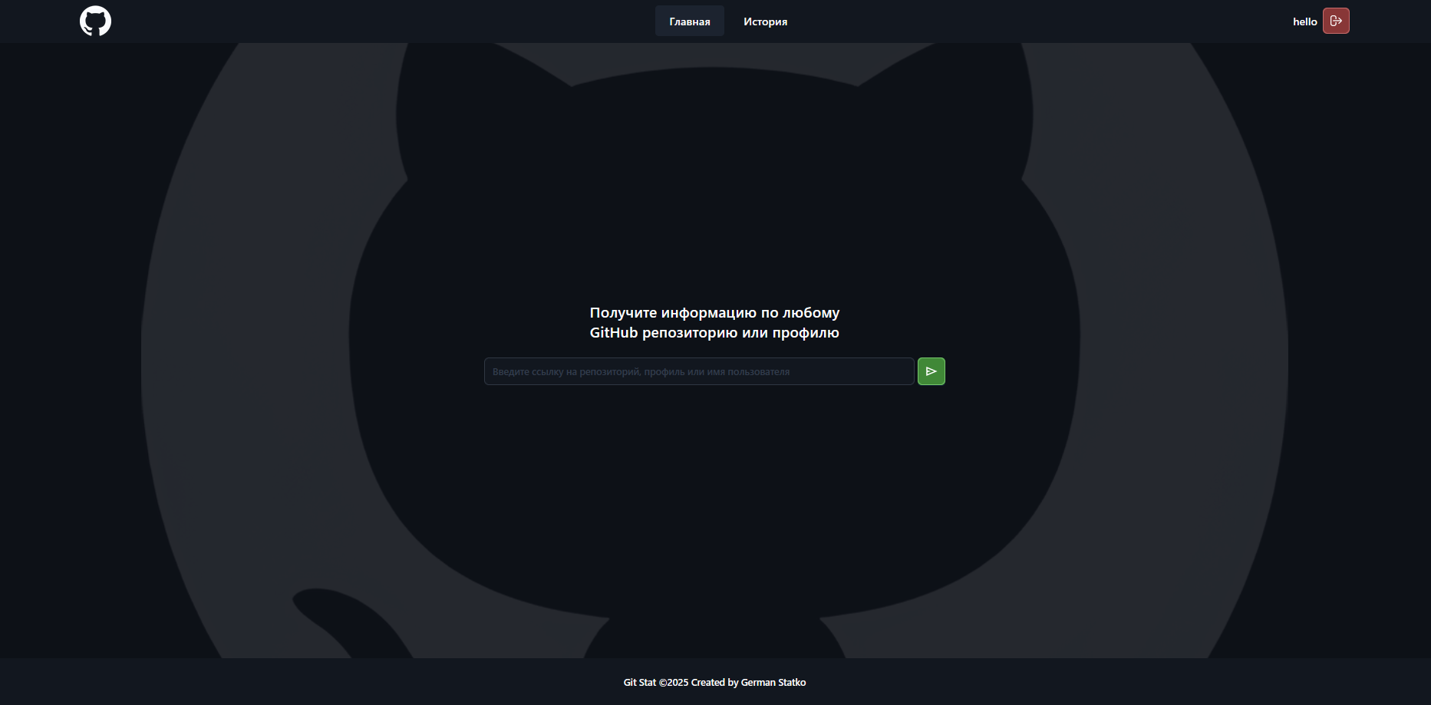
Рисунок 8.3 – Главная страница
После запроса по GitHub профилю, пользователь попадает на страницу с информацией о профиле и его репозиториям. Здесь, он может перейти по нажатию кнопки на GitHub страницу и обновить информацию по этому профилю в базе данных. Также, при нажатии на любой из репозиториев, пользователь перейдет на страницу информации о выбранном репозитории. Страница информации о профиле представлена на рисунке 8.4.
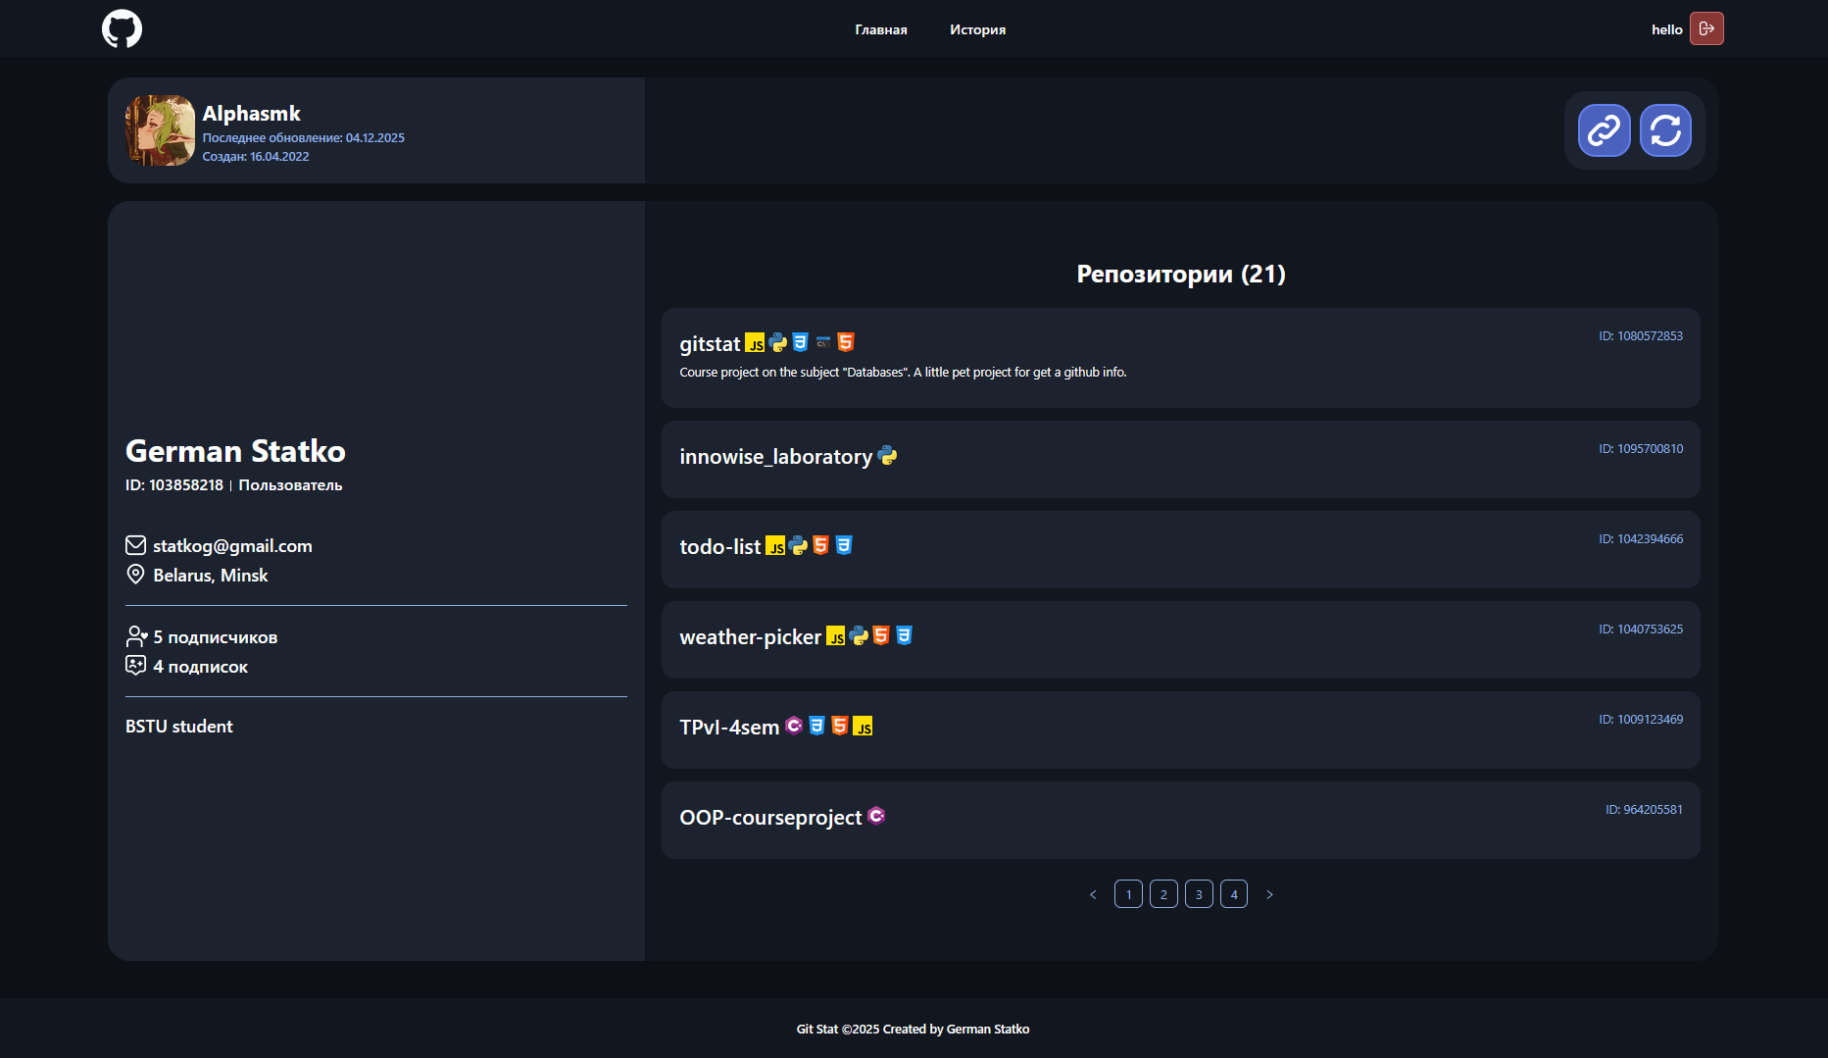
Рисунок 8.4 – Страница информации о профиле
При запросе по GitHub репозиторию, пользователь попадает на страницу информации о репозитории. Здесь отображается информация о репозитории, а также график, показывающий соотношение различных языков в репозитории. Пользователь может перейти на GitHub страницу репозитория, страницу коммита и обновить информацию в базе данных по репозиторию.
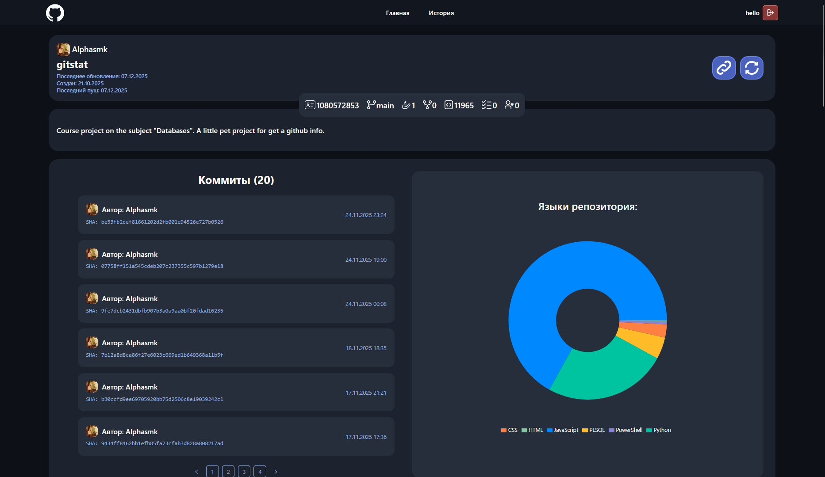
Рисунок 8.4 – Страница информации о профиле
Если у пользователя роль модератора, то ему доступная панель модератора. Страница панели модератора представлена на рисунке 8.5.
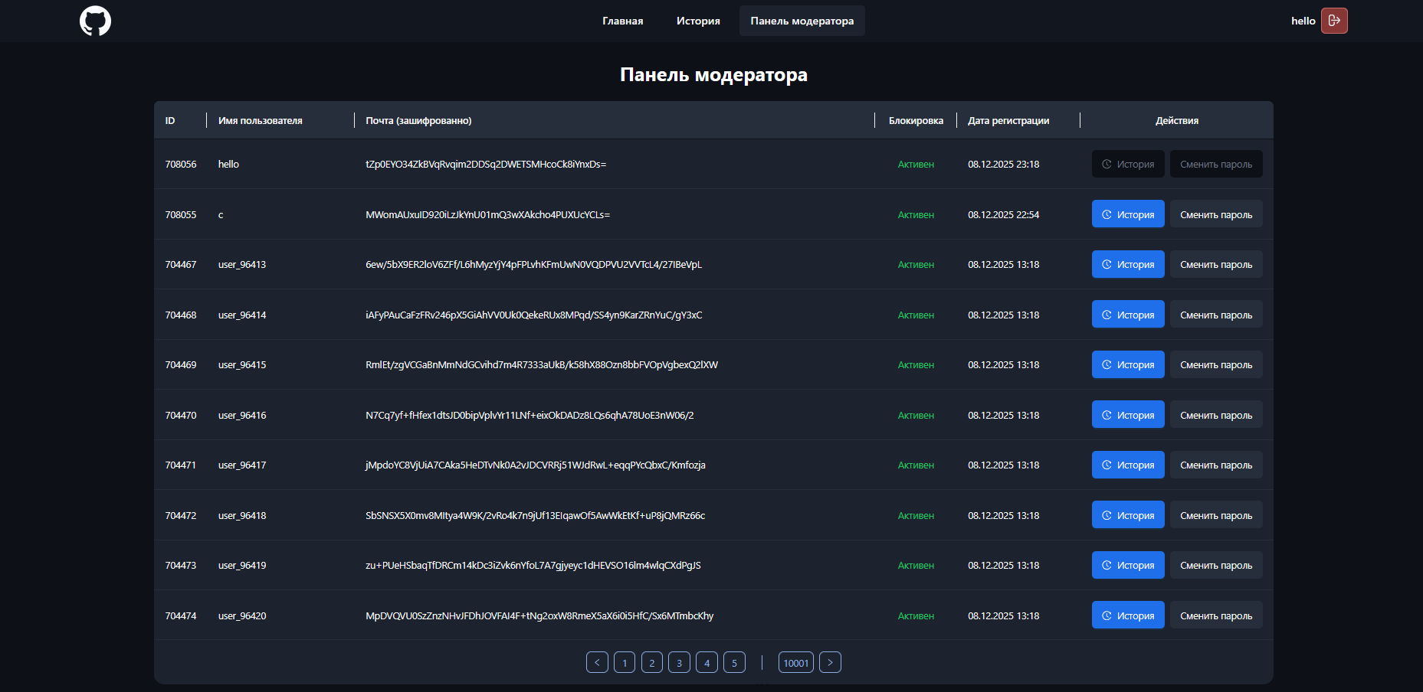
Рисунок 8.5 – Страница панели модератора
При нажатии на кнопку «История» у любого пользователя – открывается его история запросов, но замаскированная. История запросов представлена на рисунке 8.6.
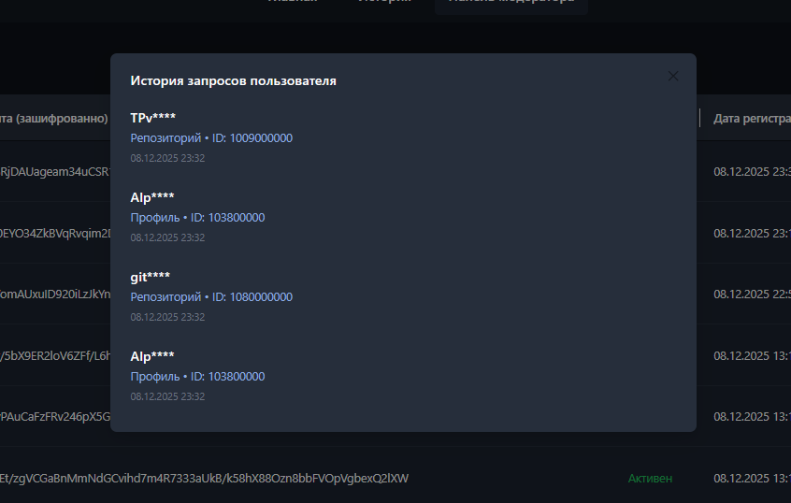
Рисунок 8.6 – Замаскированная история запросов пользователя
При нажатии на кнопку «Сменить пароль» у любого пользователя – открывается модальное окно со сменой пароля. Модальное окно представлено на рисунке 8.7.
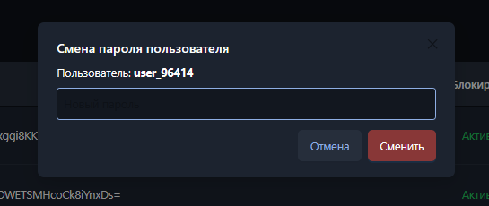
Рисунок 8.7 – Модальное окно смены пароля
Если у пользователя роль администратора, то ему становится доступна панель администратора. Панель администратора представлена на рисунке 8.8.
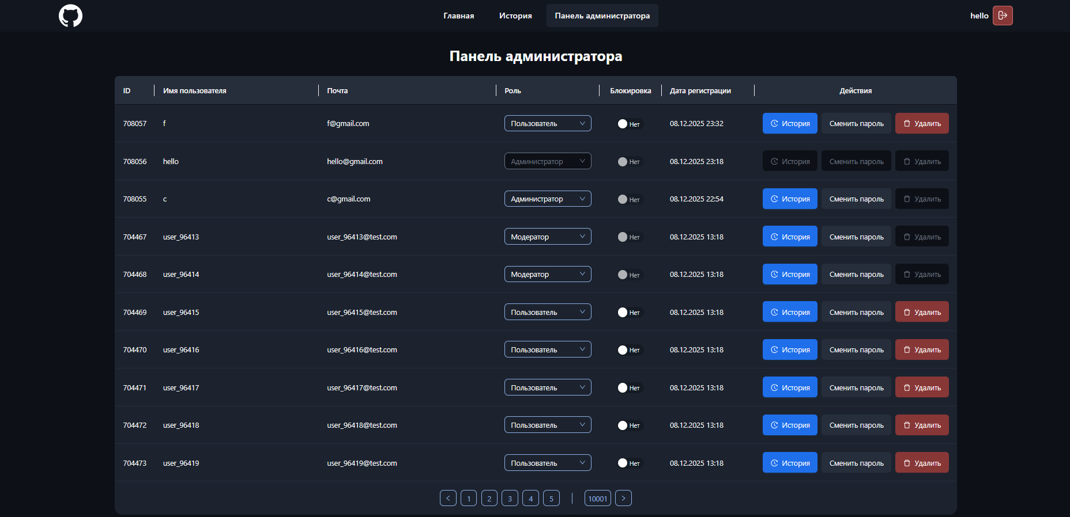
Рисунок 8.8– Панель администратора
Здесь, администратор может увидеть расшифрованную электронную почту и всю информацию по пользователям. Он может заблокировать пользователя, а также сменить ему пароль.
При нажатии на кнопку «История» открывается полная история запросов пользователя. История пользователя представлена на рисунке 8.9.
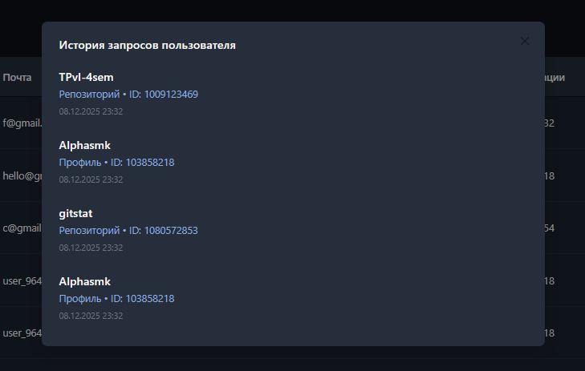
Рисунок 8.9– Полная история пользователя
При нажатии на выпадающий список с ролью, администратору открывается список ролей, которые можно присвоить пользователю. Выпадающий список представлен на рисунке 8.10.
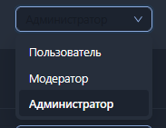
Рисунок 8.10 – Выпадающий список смены роли
При нажатии на кнопку «Удалить», администратору открывается модальное окно с подтверждением удаления выбранного пользователя. Модальное окно удаления пользователя представлено на рисунке 8.11.
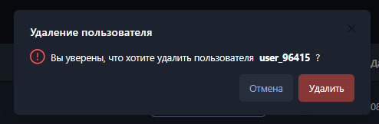
Рисунок 8.11 – Модальное окно удаления пользователя
Также, любому пользователю доступна его собственная история при нажатии на соответствующую кнопку в меню. История пользователя представлена на рисунке 8.12.
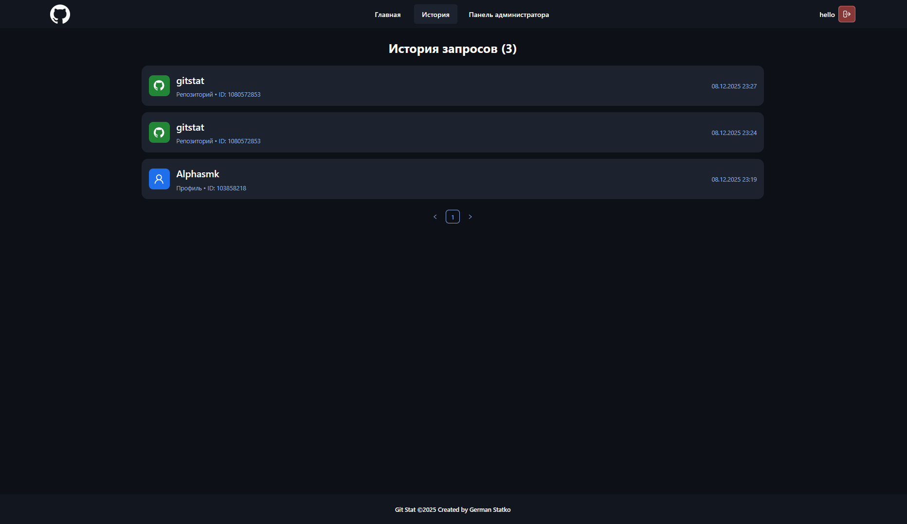
Рисунок 8.12 – Собственная история пользователя
В руководстве пользователя последовательно продемонстрированы все функциональные возможности разработанного приложения для работы с GitHub-структурами. Документация охватывает полный цикл взаимодействия с системой: от регистрации и авторизации до использования специализированных административных функций.
Представленное руководство подтверждает работоспособность всех компонентов системы: корректное применение технологий шифрования и маскирования, функционирование механизмов разграничения доступа, удобство навигации и интуитивность интерфейса. Документация может быть использована конечными пользователями для освоения приложения и администраторами для понимания полного спектра возможностей системы.

Заключение
Данная курсовая работа представляет собой разработку комплексного веб-приложения для сбора и анализа статистики GitHub-репозиториев с применением технологий шифрования и маскирования данных в Oracle Database. Проект демонстрирует успешное решение задачи создания полнофункциональной информационной системы с многоуровневой системой безопасности и ролевой моделью доступа.
В ходе работы была спроектирована реляционная база данных, включающая восемь основных таблиц для хранения информации о пользователях, профилях GitHub, репозиториях, истории запросов, языках программирования, тематических метках, лицензиях и коммитах. Архитектура базы данных построена с учетом принципов нормализации и обеспечивает эффективное хранение и извлечение данных через систему внешних ключей и каскадных удалений. Для повышения производительности были реализованы двенадцать индексов, включая функциональные индексы для регистронезависимого поиска и индекс на поле даты создания пользователя, что позволило снизить стоимость запросов и устранить необходимость сортировки данных в памяти.
Особое внимание уделено безопасности данных через реализацию трехуровневой ролевой модели с отдельными схемами для обычных пользователей, модераторов и администраторов. Применение Oracle Data Redaction обеспечило динамическое маскирование конфиденциальной информации для модераторов, скрывающее идентификаторы объектов и имена репозиториев в истории запросов без изменения исходных данных в таблицах. Шифрование критических данных пользователей реализовано на уровне приложения с использованием алгоритма AES-256, что позволило обойти необходимость приобретения платной опции Oracle Transparent Data Encryption.
Разработанное графическое приложение на базе React и FastAPI предоставляет интуитивно понятный интерфейс для взаимодействия с системой, включая поиск информации по профилям и репозиториям, администрирование пользователей, просмотр истории запросов и визуализацию статистики языков программирования. Система хранимых процедур и пакетов PL/SQL обеспечивает инкапсуляцию бизнес-логики на уровне базы данных, включая процедуры экспорта и импорта данных в формате JSON для создания резервных копий таблицы пользователей. Тестирование на массиве из ста тысяч записей подтвердило эффективность примененных решений по оптимизации запросов и индексированию, что делает систему пригодной для использования в условиях значительных объемов данных.

Список используемых источников
- Oracle Corporation. Oracle Database 12c Documentation [Электронный ресурс]. / Режим доступа: https://docs.oracle.com/en/database/ – Дата доступа: 10.09.2025.
- Oracle Database Security Guide: Transparent Data Encryption [Электронный ресурс] / Режим доступа: https://docs.oracle.com/en/database/oracle/oracle-database/19/asoag/introduction-to-transparent-data-encryption.html – Дата доступа: 24.09.2025.
- Oracle Data Redaction. Сокрытие информации от пользователей [Электронный ресурс]. / Режим доступа: https://habr.com/ru/articles/185768/ – Дата доступа: 04.10.2025.
- UTL_FILE в PL/SQL – работа с внешними файлами [Электронный ресурс]. / Режим доступа: https://sqller.com/oracle/utl_file – Дата доступа: 08.12.2025.
- FastAPI Documentation [Электронный ресурс]. / Режим доступа: https://fastapi.tiangolo.com/ – Дата доступа: 17.09.2025.
- React Documentation [Электронный ресурс]. / Режим доступа: https://react.dev/ – Дата доступа: 17.09.2025.
- GitHub REST API Documentation [Электронный ресурс]. / Режим доступа: https://docs.github.com/en/rest – Дата доступа: 22.09.2025.
- Oracle PL/SQL: хранимые процедуры и функции [Электронный ресурс]. / Режим доступа: https://oracle-base.com/articles/misc/plsql-introduction – Дата доступа: 28.09.2025.
- Cryptography in Python: AES encryption [Электронный ресурс]. / Режим доступа: https://cryptography.io/en/latest/ – Дата доступа: 15.10.2025.
- Oracle PL/SQL. Руководство по PL/SQL для Oracle Database [Электронный ресурс]. / Режим доступа: https://oracleplsql.ru/ – Дата доступа: 10.09.2025.

Приложение А
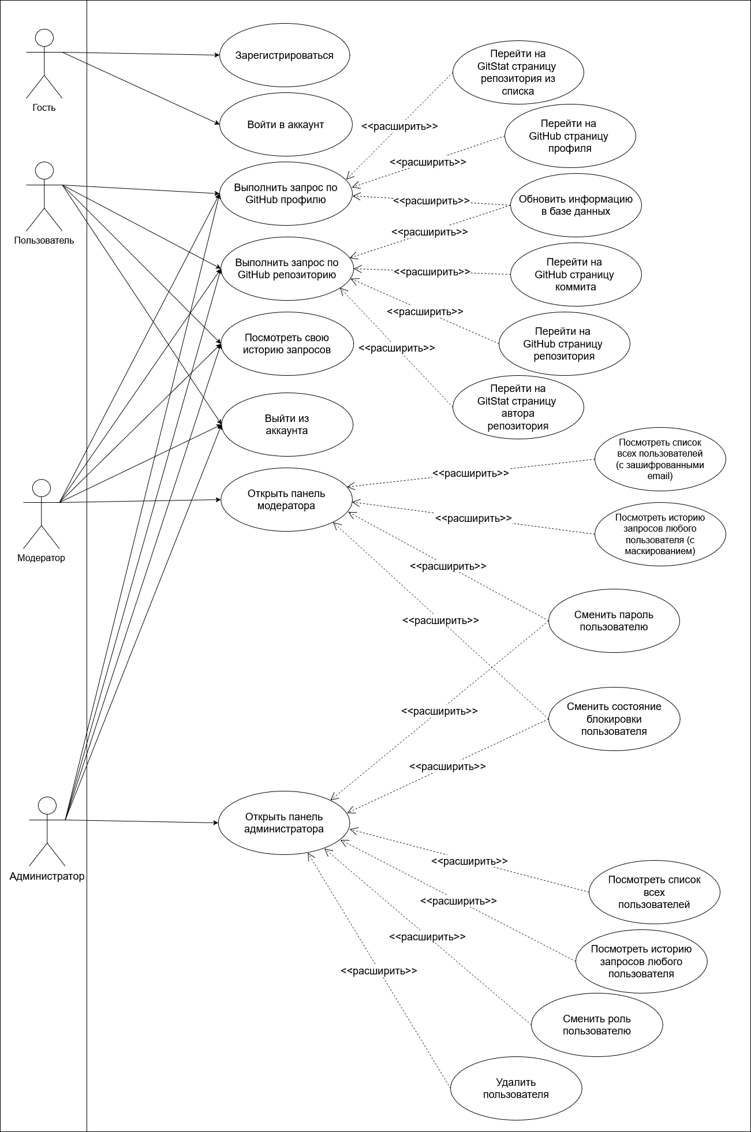

Приложение Б
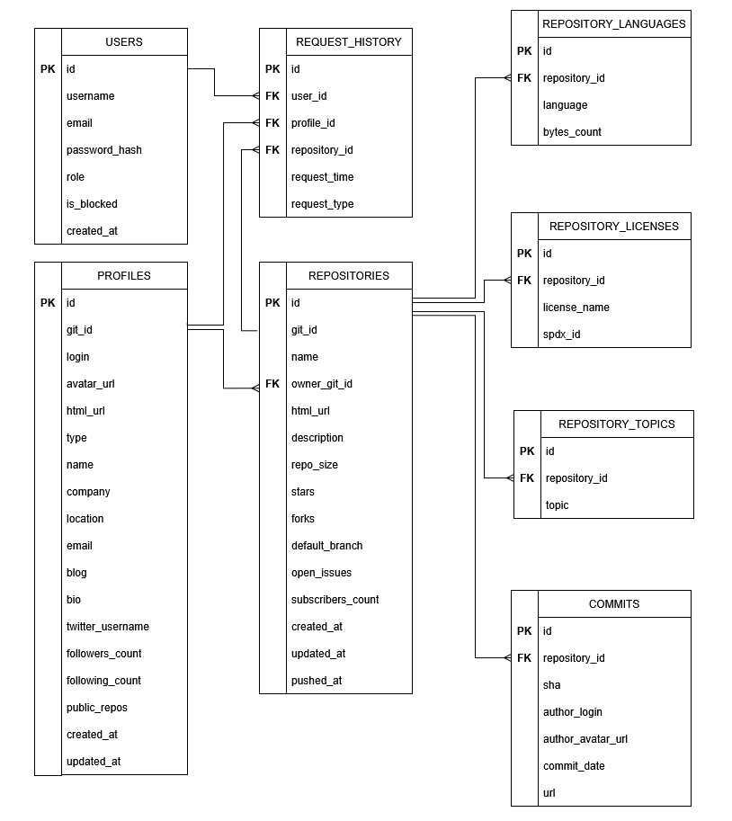

Приложение В
CREATE TABLE USERS
(
id NUMBER GENERATED ALWAYS AS IDENTITY PRIMARY KEY,
username VARCHAR2(200) UNIQUE NOT NULL,
email VARCHAR2(400) UNIQUE NOT NULL,
password_hash VARCHAR2(255) NOT NULL,
role VARCHAR2(150) DEFAULT 'user' NOT NULL CHECK (role IN ('user', 'admin', 'moderator')),
is_blocked char(1) DEFAULT 'N' CHECK (is_blocked IN ('Y', 'N')),
created_at TIMESTAMP DEFAULT CURRENT_DATE
)

CREATE TABLE PROFILES
(
id NUMBER GENERATED BY DEFAULT AS IDENTITY PRIMARY KEY,
git_id NUMBER NOT NULL UNIQUE,
login VARCHAR2(100),
avatar_url VARCHAR2(255),
html_url VARCHAR2(255),
type VARCHAR2(20) DEFAULT 'User',
name VARCHAR2(200),
company VARCHAR2(200),
location VARCHAR(200),
email VARCHAR2(200),
blog VARCHAR2(500),
bio VARCHAR2(4000),
twitter_username VARCHAR2(100),
followers_count NUMBER DEFAULT 0,
following_count NUMBER DEFAULT 0,
public_repos NUMBER DEFAULT 0,
created_at TIMESTAMP,
updated_at TIMESTAMP
)

CREATE TABLE REPOSITORIES
(
id NUMBER GENERATED BY DEFAULT AS IDENTITY PRIMARY KEY,
git_id NUMBER NOT NULL UNIQUE,
name VARCHAR2(200) NOT NULL,
owner_git_id NUMBER NOT NULL REFERENCES PROFILES(git_id),
html_url VARCHAR2(200) NOT NULL,
description VARCHAR2(1000),
repo_size NUMBER,
stars NUMBER,
forks NUMBER,
default_branch VARCHAR2(20) DEFAULT 'main',
open_issues NUMBER,
subscribers_count NUMBER,
created_at TIMESTAMP,
updated_at TIMESTAMP,
pushed_at TIMESTAMP
)

CREATE TABLE REQUEST_HISTORY
(
id NUMBER GENERATED ALWAYS AS IDENTITY PRIMARY KEY,
user_id NUMBER NOT NULL REFERENCES USERS (id) ON DELETE CASCADE,
repository_id NUMBER DEFAULT NULL REFERENCES REPOSITORIES (git_id) ON DELETE CASCADE,
profile_id NUMBER DEFAULT NULL REFERENCES PROFILES (git_id) ON DELETE CASCADE,
request_time TIMESTAMP DEFAULT CURRENT_DATE,
request_type VARCHAR2(20) DEFAULT 'REPOSITORY' CHECK (request_type IN ('REPOSITORY', 'PROFILE')),

CONSTRAINT exactly_one CHECK
(
(repository_id IS NOT NULL AND profile_id IS NULL)
OR
(repository_id IS NULL AND profile_id IS NOT NULL)
)
)

CREATE TABLE REPOSITORY_LANGUAGES
(
id NUMBER GENERATED ALWAYS AS IDENTITY PRIMARY KEY,
repository_id NUMBER NOT NULL REFERENCES REPOSITORIES(git_id) ON DELETE CASCADE,
language VARCHAR2(200) NOT NULL,
bytes_count NUMBER DEFAULT 0
)

CREATE TABLE REPOSITORY_TOPICS
(
id NUMBER GENERATED ALWAYS AS IDENTITY PRIMARY KEY,
repository_id NUMBER NOT NULL REFERENCES REPOSITORIES(git_id) ON DELETE CASCADE,
topic VARCHAR2(200) NOT NULL
)

CREATE TABLE REPOSITORY_LICENSES
(
id NUMBER GENERATED BY DEFAULT AS IDENTITY PRIMARY KEY,
repository_id NUMBER NOT NULL REFERENCES repositories(git_id) ON DELETE CASCADE,
license_name VARCHAR2(200),
spdx_id VARCHAR2(50)
);

CREATE TABLE COMMITS (
id NUMBER GENERATED BY DEFAULT AS IDENTITY PRIMARY KEY,
repository_id NUMBER NOT NULL REFERENCES repositories(git_id) ON DELETE CASCADE,
sha VARCHAR2(50) NOT NULL UNIQUE,
author_login VARCHAR2(100),
author_avatar_url VARCHAR2(255),
commit_date TIMESTAMP,
url VARCHAR2(255)
);

Приложение Г
-- 1 Создание схем
CREATE USER auth_schema IDENTIFIED BY 1111;
GRANT CREATE SESSION TO auth_schema;

CREATE USER user_schema IDENTIFIED BY 2222;
GRANT CREATE SESSION TO user_schema;

CREATE USER admin_schema IDENTIFIED BY 3333;
GRANT CREATE SESSION TO admin_schema;

CREATE USER moderator_schema IDENTIFIED BY 4444;
GRANT CREATE SESSION TO moderator_schema;

-- 2 Роль авторизации
CREATE ROLE auth_role;
GRANT EXECUTE ON SYSTEM.add_user TO auth_role;
GRANT EXECUTE ON SYSTEM.get_user_by_email_or_login TO auth_role;
GRANT EXECUTE ON SYSTEM.get_user_by_id TO auth_role;
GRANT EXECUTE ON SYSTEM.get_total_users_count TO auth_role;

GRANT auth_role TO auth_schema;

-- 3. Роль пользователя
CREATE ROLE user_role;
GRANT EXECUTE ON SYSTEM.get_user_by_id TO user_role;
GRANT EXECUTE ON SYSTEM.get_profile_by_name TO user_role;
GRANT EXECUTE ON SYSTEM.get_profile_repositories TO user_role;
GRANT EXECUTE ON SYSTEM.add_profile_to_history TO user_role;
GRANT EXECUTE ON SYSTEM.update_profile_history TO user_role;
GRANT EXECUTE ON SYSTEM.is_was_profile_request TO user_role;
GRANT EXECUTE ON SYSTEM.is_was_profile_request_by_login TO user_role;
GRANT EXECUTE ON SYSTEM.get_repository_by_id TO user_role;
GRANT EXECUTE ON SYSTEM.get_repository_by_owner_and_name TO user_role;
GRANT EXECUTE ON SYSTEM.add_repository_to_history TO user_role;
GRANT EXECUTE ON SYSTEM.update_repository_in_history TO user_role;
GRANT EXECUTE ON SYSTEM.is_repository_info_exist TO user_role;
GRANT EXECUTE ON SYSTEM.add_repository_language TO user_role;
GRANT EXECUTE ON SYSTEM.clear_repository_languages TO user_role;
GRANT EXECUTE ON SYSTEM.add_repository_topic TO user_role;
GRANT EXECUTE ON SYSTEM.clear_repository_topics TO user_role;
GRANT EXECUTE ON SYSTEM.add_or_update_repository_license TO user_role;
GRANT EXECUTE ON SYSTEM.delete_repository_license TO user_role;
GRANT EXECUTE ON SYSTEM.add_commit TO user_role;
GRANT EXECUTE ON SYSTEM.get_repository_languages TO user_role;
GRANT EXECUTE ON SYSTEM.get_repository_topics TO user_role;
GRANT EXECUTE ON SYSTEM.get_repository_license TO user_role;
GRANT EXECUTE ON SYSTEM.get_repository_commits TO user_role;
GRANT EXECUTE ON SYSTEM.add_request_to_general_history TO user_role;
GRANT EXECUTE ON SYSTEM.get_user_history TO user_role;

GRANT user_role TO user_schema;

-- 4 Роль модератора
CREATE ROLE moderator_role;
GRANT EXECUTE ON SYSTEM.change_user_block_state TO moderator_role;
GRANT EXECUTE ON SYSTEM.get_all_users TO moderator_role;
GRANT EXECUTE ON SYSTEM.change_user_password TO moderator_role;
GRANT EXECUTE ON SYSTEM.get_user_history_secure TO moderator_role;
GRANT SELECT ON SYSTEM.v_user_history TO moderator_role;

GRANT user_role TO moderator_schema;
GRANT moderator_role TO moderator_schema;

-- 5 Роль администратора
CREATE ROLE admin_role;
GRANT EXECUTE ON SYSTEM.change_user_role TO admin_role;
GRANT EXECUTE ON SYSTEM.delete_user TO admin_role;
GRANT user_role TO admin_schema;
GRANT moderator_role TO admin_schema;
GRANT admin_role TO admin_schema;

CREATE PROFILE auth_profile LIMIT
PASSWORD_LIFE_TIME UNLIMITED
PASSWORD_GRACE_TIME 7
PASSWORD_REUSE_TIME 365
PASSWORD_REUSE_MAX 5
FAILED_LOGIN_ATTEMPTS UNLIMITED
PASSWORD_LOCK_TIME 1
PASSWORD_VERIFY_FUNCTION NULL;

ALTER USER auth_schema PROFILE auth_profile;

CREATE PROFILE user_profile LIMIT
PASSWORD_LIFE_TIME UNLIMITED
PASSWORD_GRACE_TIME 7
PASSWORD_REUSE_TIME 365
PASSWORD_REUSE_MAX 10
FAILED_LOGIN_ATTEMPTS 5
PASSWORD_LOCK_TIME 0.03--30 минут
PASSWORD_VERIFY_FUNCTION NULL;

ALTER USER user_schema PROFILE user_profile;

CREATE PROFILE moderator_profile LIMIT
PASSWORD_LIFE_TIME UNLIMITED
PASSWORD_GRACE_TIME 5
PASSWORD_REUSE_TIME 365
PASSWORD_REUSE_MAX 12
FAILED_LOGIN_ATTEMPTS 3
PASSWORD_LOCK_TIME 1
PASSWORD_VERIFY_FUNCTION NULL;

ALTER USER moderator_schema PROFILE moderator_profile;

CREATE PROFILE admin_profile LIMIT
PASSWORD_LIFE_TIME UNLIMITED
PASSWORD_GRACE_TIME 3
PASSWORD_REUSE_TIME 365
PASSWORD_REUSE_MAX 15
FAILED_LOGIN_ATTEMPTS 3
PASSWORD_LOCK_TIME 1
PASSWORD_VERIFY_FUNCTION NULL;

ALTER USER admin_schema PROFILE admin_profile;

Приложение Д
--Получить профиль по имени
CREATE OR REPLACE PROCEDURE get_profile_by_name
(
user_name IN VARCHAR2,
user_cursor OUT SYS_REFCURSOR
)
AS
BEGIN
IF user_name IS NULL THEN
RAISE_APPLICATION_ERROR(-20011, 'Имя пользователя не может быть NULL');
END IF;

OPEN user_cursor FOR
SELECT a.*, b.REQUEST_TIME
FROM PROFILES a
LEFT JOIN REQUEST_HISTORY b
ON a.GIT_ID = b.PROFILE_ID
WHERE UPPER(a.LOGIN) LIKE UPPER(user_name)
AND (b.REQUEST_TIME IS NULL OR NOT EXISTS (
SELECT 1
FROM REQUEST_HISTORY b2
WHERE b2.PROFILE_ID = b.PROFILE_ID
AND b2.REQUEST_TIME > b.REQUEST_TIME
));
EXCEPTION
WHEN OTHERS THEN
IF user_cursor%ISOPEN THEN
CLOSE user_cursor;
END IF;
IF SQLCODE = -20011 THEN
RAISE;
ELSE
RAISE_APPLICATION_ERROR(-20012, 'Ошибка при получении профиля: ' || SQLERRM);
END IF;
END;

DROP PROCEDURE get_user_profile_by_name;

--Добавить профиль пользователя для истории
CREATE OR REPLACE PROCEDURE add_profile_to_history
(
git_id NUMBER,
login VARCHAR2,
avatar_url VARCHAR2,
html_url VARCHAR2,
type VARCHAR2,
name VARCHAR2,
company VARCHAR2,
location VARCHAR,
email VARCHAR2,
blog VARCHAR2,
bio VARCHAR2,
twitter_username VARCHAR2,
followers_count NUMBER,
following_count NUMBER,
public_repos NUMBER,
created_at TIMESTAMP,
updated_at TIMESTAMP
)
AS
BEGIN
IF git_id IS NULL THEN
RAISE_APPLICATION_ERROR(-20010, 'git_id не может быть NULL');
END IF;

IF login IS NULL THEN
RAISE_APPLICATION_ERROR(-20011, 'login не может быть NULL');
END IF;

INSERT INTO PROFILES
(
git_id,
login,
avatar_url,
html_url,
type,
name,
company,
location,
email,
blog,
bio,
twitter_username,
followers_count,
following_count,
public_repos,
created_at,
updated_at
)
VALUES (
git_id,
login,
avatar_url,
html_url,
type,
name,
company,
location,
email,
blog,
bio,
twitter_username,
followers_count,
following_count,
public_repos,
created_at,
updated_at
);
EXCEPTION
WHEN DUP_VAL_ON_INDEX THEN
RAISE_APPLICATION_ERROR(-20013, 'Профиль с git_id ' || git_id || ' уже существует');
WHEN VALUE_ERROR THEN
RAISE_APPLICATION_ERROR(-20014, 'Ошибка типа данных при добавлении профиля');
WHEN OTHERS THEN
IF SQLCODE BETWEEN -20011 AND -20010 THEN
RAISE;
ELSE
RAISE_APPLICATION_ERROR(-20015, 'Ошибка при добавлении профиля: ' || SQLERRM);
END IF;
END;

DROP PROCEDURE add_profile_to_history;

--Проверить, был ли запрос по такому профилю
CREATE OR REPLACE PROCEDURE is_was_profile_request
(
p_git_id IN NUMBER,
count_of_rows OUT NUMBER
)
AS
BEGIN
IF p_git_id IS NULL THEN
RAISE_APPLICATION_ERROR(-20016, 'git_id не может быть NULL');
END IF;

SELECT COUNT(*) INTO count_of_rows
FROM PROFILES
WHERE git_id = p_git_id;
EXCEPTION
WHEN NO_DATA_FOUND THEN
count_of_rows := 0;
WHEN OTHERS THEN
IF SQLCODE = -20016 THEN
RAISE;
ELSE
RAISE_APPLICATION_ERROR(-20017, 'Ошибка при проверке профиля: ' || SQLERRM);
END IF;
END;

DROP PROCEDURE is_was_profile_request;

CREATE OR REPLACE PROCEDURE is_was_profile_request_by_login
(
user_name IN VARCHAR2,
count_of_rows OUT NUMBER
)
AS
BEGIN
IF user_name IS NULL THEN
RAISE_APPLICATION_ERROR(-20018, 'Имя пользователя не может быть NULL');
END IF;

SELECT COUNT(*) INTO count_of_rows
FROM PROFILES
WHERE UPPER(LOGIN) = UPPER(user_name);
EXCEPTION
WHEN NO_DATA_FOUND THEN
count_of_rows := 0;
WHEN OTHERS THEN
IF SQLCODE = -20018 THEN
RAISE;
ELSE
RAISE_APPLICATION_ERROR(-20019, 'Ошибка при проверке профиля: ' || SQLERRM);
END IF;
END;

-- Обновить данные профиля в истории
CREATE OR REPLACE PROCEDURE update_profile_history
(
p_git_id NUMBER,
p_login VARCHAR2,
p_avatar_url VARCHAR2,
p_html_url VARCHAR2,
p_type VARCHAR2,
p_name VARCHAR2,
p_company VARCHAR2,
p_location VARCHAR,
p_email VARCHAR2,
p_blog VARCHAR2,
p_bio VARCHAR2,
p_twitter_username VARCHAR2,
p_followers_count NUMBER,
p_following_count NUMBER,
p_public_repos NUMBER,
p_updated_at TIMESTAMP
)
AS
v_rows_updated NUMBER;
BEGIN
IF p_git_id IS NULL THEN
RAISE_APPLICATION_ERROR(-20020, 'git_id не может быть NULL');
END IF;

UPDATE PROFILES
SET login = p_login,
avatar_url = p_avatar_url,
html_url = p_html_url,
type = p_type,
name = p_name,
company = p_company,
location = p_location,
email = p_email,
blog = p_blog,
bio = p_bio,
twitter_username = p_twitter_username,
followers_count = p_followers_count,
following_count = p_following_count,
public_repos = p_public_repos,
updated_at = p_updated_at
WHERE git_id = p_git_id;

v_rows_updated := SQL%ROWCOUNT;

IF v_rows_updated = 0 THEN
RAISE_APPLICATION_ERROR(-20021, 'Профиль с git_id ' || p_git_id || ' не найден для обновления');
END IF;
EXCEPTION
WHEN VALUE_ERROR THEN
RAISE_APPLICATION_ERROR(-20022, 'Ошибка типа данных при обновлении профиля');
WHEN OTHERS THEN
IF SQLCODE BETWEEN -20021 AND -20020 THEN
RAISE;
ELSE
RAISE_APPLICATION_ERROR(-20023, 'Ошибка при обновлении профиля: ' || SQLERRM);
END IF;
END;

--Получить все репозитории пользователя
CREATE OR REPLACE PROCEDURE get_profile_repositories
(
p_owner_login IN VARCHAR2,
user_cursor OUT SYS_REFCURSOR
)
AS
BEGIN
IF p_owner_login IS NULL THEN
RAISE_APPLICATION_ERROR(-20024, 'Логин владельца не может быть NULL');
END IF;

OPEN user_cursor FOR
SELECT
r.name,
p.login AS owner_login,
p.avatar_url AS owner_avatar_url,
r.html_url,
r.description,
r.git_id,
r.pushed_at
FROM REPOSITORIES r
INNER JOIN PROFILES p ON r.owner_git_id = p.git_id
WHERE UPPER(p.login) = UPPER(p_owner_login)
ORDER BY r.pushed_at DESC NULLS LAST;
EXCEPTION
WHEN OTHERS THEN
IF user_cursor%ISOPEN THEN
CLOSE user_cursor;
END IF;
IF SQLCODE = -20024 THEN
RAISE;
ELSE
RAISE_APPLICATION_ERROR(-20025, 'Ошибка при получении репозиториев профиля: ' || SQLERRM);
END IF;
END;

--Проверить, был ли запрос по такому репозиторию
CREATE OR REPLACE PROCEDURE is_was_repository_request
(
p_git_id IN NUMBER,
p_count_of_rows OUT NUMBER
)
AS
BEGIN
IF p_git_id IS NULL THEN
RAISE_APPLICATION_ERROR(-20030, 'git_id не может быть NULL');
END IF;

SELECT COUNT(*) INTO p_count_of_rows
FROM REPOSITORIES
WHERE git_id = p_git_id;
EXCEPTION
WHEN NO_DATA_FOUND THEN
p_count_of_rows := 0;
WHEN OTHERS THEN
IF SQLCODE = -20030 THEN
RAISE;
ELSE
RAISE_APPLICATION_ERROR(-20031, 'Ошибка при проверке репозитория: ' || SQLERRM);
END IF;
END;

DROP PROCEDURE is_was_repository_request;

--Добавить репозиторий в историю
CREATE OR REPLACE PROCEDURE add_repository_to_history
(
p_git_id VARCHAR2,
p_name VARCHAR2,
p_owner_git_id NUMBER,
p_html_url VARCHAR2,
p_description VARCHAR2,
p_repo_size NUMBER,
p_stars NUMBER,
p_forks NUMBER,
p_default_branch VARCHAR2,
p_open_issues NUMBER,
p_subscribers_count VARCHAR2,
p_created_at TIMESTAMP,
p_updated_at TIMESTAMP,
p_pushed_at TIMESTAMP
)
AS
v_git_id NUMBER;
v_subscribers_count NUMBER;
v_owner_git_id NUMBER;
BEGIN
IF p_git_id IS NULL THEN
RAISE_APPLICATION_ERROR(-20032, 'git_id не может быть NULL');
END IF;

IF p_name IS NULL THEN
RAISE_APPLICATION_ERROR(-20033, 'name не может быть NULL');
END IF;

IF p_owner_git_id IS NULL THEN
RAISE_APPLICATION_ERROR(-20034, 'owner_git_id не может быть NULL');
END IF;

v_git_id := TO_NUMBER(p_git_id);
v_subscribers_count := TO_NUMBER(p_subscribers_count);
v_owner_git_id := TO_NUMBER(p_owner_git_id);

INSERT INTO REPOSITORIES
(
git_id,
name,
owner_git_id,
html_url,
description,
repo_size,
stars,
forks,
default_branch,
open_issues,
subscribers_count,
created_at,
updated_at,
pushed_at
)
VALUES (
v_git_id,
p_name,
v_owner_git_id,
p_html_url,
p_description,
p_repo_size,
p_stars,
p_forks,
p_default_branch,
p_open_issues,
v_subscribers_count,
p_created_at,
p_updated_at,
p_pushed_at
);
EXCEPTION
WHEN DUP_VAL_ON_INDEX THEN
RAISE_APPLICATION_ERROR(-20035, 'Репозиторий с git_id ' || v_git_id || ' уже существует');
WHEN VALUE_ERROR THEN
RAISE_APPLICATION_ERROR(-20036, 'Ошибка преобразования типов данных');
WHEN OTHERS THEN
IF SQLCODE BETWEEN -20034 AND -20032 THEN
RAISE;
ELSE
RAISE_APPLICATION_ERROR(-20037, 'Ошибка при добавлении репозитория: ' || SQLERRM);
END IF;
END;

DROP PROCEDURE add_repository_to_history;

--Обновить репозиторий в истории
CREATE OR REPLACE PROCEDURE update_repository_in_history
(
p_git_id VARCHAR2,
p_name VARCHAR2,
p_html_url VARCHAR2,
p_description VARCHAR2,
p_repo_size NUMBER,
p_stars NUMBER,
p_forks NUMBER,
p_default_branch VARCHAR2,
p_open_issues NUMBER,
p_subscribers_count VARCHAR2,
p_updated_at TIMESTAMP,
p_pushed_at TIMESTAMP
)
AS
v_git_id NUMBER;
v_subscribers_count NUMBER;
v_rows_updated NUMBER;
BEGIN
IF p_git_id IS NULL THEN
RAISE_APPLICATION_ERROR(-20038, 'git_id не может быть NULL');
END IF;

v_git_id := TO_NUMBER(p_git_id);
v_subscribers_count := TO_NUMBER(p_subscribers_count);

UPDATE REPOSITORIES SET
NAME = p_name,
html_url = p_html_url,
description = p_description,
repo_size = p_repo_size,
stars = p_stars,
forks = p_forks,
default_branch = p_default_branch,
open_issues = p_open_issues,
subscribers_count = v_subscribers_count,
updated_at = p_updated_at,
pushed_at = p_pushed_at
WHERE GIT_ID = v_git_id;

v_rows_updated := SQL%ROWCOUNT;

IF v_rows_updated = 0 THEN
RAISE_APPLICATION_ERROR(-20039, 'Репозиторий с git_id ' || v_git_id || ' не найден');
END IF;
EXCEPTION
WHEN VALUE_ERROR THEN
RAISE_APPLICATION_ERROR(-20040, 'Ошибка преобразования типов данных');
WHEN OTHERS THEN
IF SQLCODE BETWEEN -20039 AND -20038 THEN
RAISE;
ELSE
RAISE_APPLICATION_ERROR(-20041, 'Ошибка при изменении репозитория: ' || SQLERRM);
END IF;
END;

DROP PROCEDURE update_repository_in_history;

--Добавить язык для репозитория в историю
CREATE OR REPLACE PROCEDURE add_repository_language
(
p_repository_id NUMBER,
p_language VARCHAR2,
p_bytes_count NUMBER
)
AS
BEGIN
IF p_repository_id IS NULL THEN
RAISE_APPLICATION_ERROR(-20042, 'repository_id не может быть NULL');
END IF;

IF p_language IS NULL THEN
RAISE_APPLICATION_ERROR(-20043, 'language не может быть NULL');
END IF;

INSERT INTO REPOSITORY_LANGUAGES
(
repository_id,
language,
bytes_count
)
VALUES
(
p_repository_id,
p_language,
p_bytes_count
);
EXCEPTION
WHEN DUP_VAL_ON_INDEX THEN
RAISE_APPLICATION_ERROR(-20044, 'Язык ' || p_language || ' уже существует для репозитория ' || p_repository_id);
WHEN OTHERS THEN
IF SQLCODE BETWEEN -20043 AND -20042 THEN
RAISE;
ELSE
RAISE_APPLICATION_ERROR(-20045, 'Ошибка при добавлении языка: ' || SQLERRM);
END IF;
END;

DROP PROCEDURE add_repository_language;

CREATE OR REPLACE PROCEDURE clear_repository_languages
(
p_repository_id VARCHAR2
)
AS
v_repository_id NUMBER;
BEGIN
IF p_repository_id IS NULL THEN
RAISE_APPLICATION_ERROR(-20046, 'repository_id не может быть NULL');
END IF;

v_repository_id := TO_NUMBER(p_repository_id);

DELETE FROM REPOSITORY_LANGUAGES
WHERE REPOSITORY_ID = v_repository_id;
EXCEPTION
WHEN VALUE_ERROR THEN
RAISE_APPLICATION_ERROR(-20047, 'Ошибка преобразования repository_id');
WHEN OTHERS THEN
IF SQLCODE BETWEEN -20047 AND -20046 THEN
RAISE;
ELSE
RAISE_APPLICATION_ERROR(-20048, 'Ошибка при удалении языков: ' || SQLERRM);
END IF;
END;

DROP PROCEDURE clear_repository_languages;

--Добавить тему репозиторию
CREATE OR REPLACE PROCEDURE add_repository_topic
(
p_repository_id NUMBER,
p_topic VARCHAR2
)
AS
BEGIN
IF p_repository_id IS NULL THEN
RAISE_APPLICATION_ERROR(-20049, 'repository_id не может быть NULL');
END IF;

IF p_topic IS NULL THEN
RAISE_APPLICATION_ERROR(-20050, 'topic не может быть NULL');
END IF;

INSERT INTO REPOSITORY_TOPICS
(
repository_id,
topic
)
VALUES
(
p_repository_id,
p_topic
);
EXCEPTION
WHEN DUP_VAL_ON_INDEX THEN
RAISE_APPLICATION_ERROR(-20051, 'Тема ' || p_topic || ' уже существует для репозитория ' || p_repository_id);
WHEN OTHERS THEN
IF SQLCODE BETWEEN -20050 AND -20049 THEN
RAISE;
ELSE
RAISE_APPLICATION_ERROR(-20052, 'Ошибка при добавлении темы: ' || SQLERRM);
END IF;
END;

--Очистить все темы репозитория
CREATE OR REPLACE PROCEDURE clear_repository_topics
(
p_repository_id NUMBER
)
AS
BEGIN
IF p_repository_id IS NULL THEN
RAISE_APPLICATION_ERROR(-20053, 'repository_id не может быть NULL');
END IF;

DELETE FROM REPOSITORY_TOPICS
WHERE REPOSITORY_ID = p_repository_id;
EXCEPTION
WHEN OTHERS THEN
IF SQLCODE = -20053 THEN
RAISE;
ELSE
RAISE_APPLICATION_ERROR(-20054, 'Ошибка при удалении тем: ' || SQLERRM);
END IF;
END;

--Добавить лицензию репозитория
CREATE OR REPLACE PROCEDURE add_repository_license
(
p_repository_id NUMBER,
p_license_name VARCHAR2,
p_spdx_id VARCHAR2
)
AS
BEGIN
IF p_repository_id IS NULL THEN
RAISE_APPLICATION_ERROR(-20055, 'repository_id не может быть NULL');
END IF;

INSERT INTO REPOSITORY_LICENSES
(
repository_id,
license_name,
spdx_id
)
VALUES
(
p_repository_id,
p_license_name,
p_spdx_id
);
EXCEPTION
WHEN DUP_VAL_ON_INDEX THEN
RAISE_APPLICATION_ERROR(-20056, 'Лицензия уже существует для репозитория ' || p_repository_id);
WHEN OTHERS THEN
IF SQLCODE = -20055 THEN
RAISE;
ELSE
RAISE_APPLICATION_ERROR(-20057, 'Ошибка при добавлении лицензии: ' || SQLERRM);
END IF;
END;

DROP PROCEDURE add_repository_license;

--Обновить лицензию репозиторию
CREATE OR REPLACE PROCEDURE add_or_update_repository_license
(
repository_id NUMBER,
license_name VARCHAR2,
spdx_id VARCHAR2
)
AS
BEGIN
IF repository_id IS NULL THEN
RAISE_APPLICATION_ERROR(-20058, 'repository_id не может быть NULL');
END IF;

MERGE INTO REPOSITORY_LICENSES c
USING (
SELECT
repository_id AS repository_id,
license_name AS license_name,
spdx_id AS spdx_id
FROM DUAL
) src
ON (c.repository_id = src.repository_id)
WHEN MATCHED THEN
UPDATE SET
c.license_name = src.license_name,
c.spdx_id = src.spdx_id
WHEN NOT MATCHED THEN
INSERT (repository_id, license_name, spdx_id)
VALUES (src.repository_id, src.license_name, src.spdx_id);
EXCEPTION
WHEN OTHERS THEN
IF SQLCODE = -20058 THEN
RAISE;
ELSE
RAISE_APPLICATION_ERROR(-20059, 'Ошибка при добавлении/обновлении лицензии репозитория: ' || SQLERRM);
END IF;
END;

DROP PROCEDURE add_or_update_repository_license;

--Удалить лицензию репозиторию
CREATE OR REPLACE PROCEDURE delete_repository_license
(
p_repository_id NUMBER
)
AS
BEGIN
IF p_repository_id IS NULL THEN
RAISE_APPLICATION_ERROR(-20060, 'repository_id не может быть NULL');
END IF;

DELETE FROM REPOSITORY_LICENSES
WHERE repository_id = p_repository_id;
EXCEPTION
WHEN OTHERS THEN
IF SQLCODE = -20060 THEN
RAISE;
ELSE
RAISE_APPLICATION_ERROR(-20061, 'Ошибка при удалении лицензии репозитория: ' || SQLERRM);
END IF;
END;

--Добавить коммит в историю
CREATE OR REPLACE PROCEDURE add_commit
(
p_repository_id IN NUMBER,
p_sha IN VARCHAR2,
p_author_login IN VARCHAR2,
p_author_avatar_url IN VARCHAR2,
p_commit_date IN TIMESTAMP,
p_url IN VARCHAR2
)
AS
BEGIN
IF p_repository_id IS NULL THEN
RAISE_APPLICATION_ERROR(-20062, 'repository_id не может быть NULL');
END IF;

IF p_sha IS NULL THEN
RAISE_APPLICATION_ERROR(-20063, 'sha не может быть NULL');
END IF;

INSERT INTO COMMITS (repository_id, sha, author_login, author_avatar_url, commit_date, url)
VALUES (p_repository_id, p_sha, p_author_login, p_author_avatar_url, p_commit_date, p_url);
EXCEPTION
WHEN DUP_VAL_ON_INDEX THEN
NULL;
WHEN OTHERS THEN
IF SQLCODE BETWEEN -20063 AND -20062 THEN
RAISE;
ELSE
RAISE_APPLICATION_ERROR(-20064, 'Ошибка при добавлении коммита: ' || SQLERRM);
END IF;
END;

--Получить репозиторий по id
CREATE OR REPLACE PROCEDURE get_repository_by_id
(
p_repository_id IN VARCHAR,
user_cursor OUT SYS_REFCURSOR
)
AS
v_repository_id NUMBER;
BEGIN
IF p_repository_id IS NULL THEN
RAISE_APPLICATION_ERROR(-20065, 'repository_id не может быть NULL');
END IF;

v_repository_id := TO_NUMBER(p_repository_id);

OPEN user_cursor FOR
SELECT
r.*,
p.login AS owner_login,
p.avatar_url AS owner_avatar_url,
h.REQUEST_TIME
FROM REPOSITORIES r
INNER JOIN PROFILES p ON r.owner_git_id = p.git_id
LEFT JOIN REQUEST_HISTORY h ON r.git_id = h.repository_id
WHERE r.GIT_ID = v_repository_id
AND (h.REQUEST_TIME IS NULL OR NOT EXISTS (
SELECT 1
FROM REQUEST_HISTORY h2
WHERE h2.REPOSITORY_ID = h.REPOSITORY_ID
AND h2.REQUEST_TIME > h.REQUEST_TIME
));
EXCEPTION
WHEN VALUE_ERROR THEN
IF user_cursor%ISOPEN THEN
CLOSE user_cursor;
END IF;
RAISE_APPLICATION_ERROR(-20066, 'Ошибка преобразования repository_id');
WHEN OTHERS THEN
IF user_cursor%ISOPEN THEN
CLOSE user_cursor;
END IF;
IF SQLCODE BETWEEN -20066 AND -20065 THEN
RAISE;
ELSE
RAISE_APPLICATION_ERROR(-20067, 'Ошибка при получении репозитория по ID: ' || SQLERRM);
END IF;
END;

--Получить языки репозитория
CREATE OR REPLACE PROCEDURE get_repository_languages
(
p_repository_id IN VARCHAR2,
user_cursor OUT SYS_REFCURSOR
)
AS
v_repository_id NUMBER;
BEGIN
IF p_repository_id IS NULL THEN
RAISE_APPLICATION_ERROR(-20068, 'repository_id не может быть NULL');
END IF;

v_repository_id := TO_NUMBER(p_repository_id);

OPEN user_cursor FOR
SELECT language, bytes_count
FROM REPOSITORY_LANGUAGES
WHERE repository_id = v_repository_id;
EXCEPTION
WHEN VALUE_ERROR THEN
IF user_cursor%ISOPEN THEN
CLOSE user_cursor;
END IF;
RAISE_APPLICATION_ERROR(-20069, 'Ошибка преобразования repository_id');
WHEN OTHERS THEN
IF user_cursor%ISOPEN THEN
CLOSE user_cursor;
END IF;
IF SQLCODE BETWEEN -20069 AND -20068 THEN
RAISE;
ELSE
RAISE_APPLICATION_ERROR(-20070, 'Ошибка при получении языков репозитория: ' || SQLERRM);
END IF;
END;

--Получить темы репозитория
CREATE OR REPLACE PROCEDURE get_repository_topics
(
p_repository_id IN VARCHAR,
user_cursor OUT SYS_REFCURSOR
)
AS
v_repository_id NUMBER;
BEGIN
IF p_repository_id IS NULL THEN
RAISE_APPLICATION_ERROR(-20071, 'repository_id не может быть NULL');
END IF;

v_repository_id := TO_NUMBER(p_repository_id);

OPEN user_cursor FOR
SELECT topic
FROM REPOSITORY_TOPICS
WHERE repository_id = v_repository_id;
EXCEPTION
WHEN VALUE_ERROR THEN
IF user_cursor%ISOPEN THEN
CLOSE user_cursor;
END IF;
RAISE_APPLICATION_ERROR(-20072, 'Ошибка преобразования repository_id');
WHEN OTHERS THEN
IF user_cursor%ISOPEN THEN
CLOSE user_cursor;
END IF;
IF SQLCODE BETWEEN -20072 AND -20071 THEN
RAISE;
ELSE
RAISE_APPLICATION_ERROR(-20073, 'Ошибка при получении тем репозитория: ' || SQLERRM);
END IF;
END;

--Получить лицензию репозитория
CREATE OR REPLACE PROCEDURE get_repository_license
(
p_repository_id IN VARCHAR,
user_cursor OUT SYS_REFCURSOR
)
AS
v_repository_id NUMBER;
BEGIN
IF p_repository_id IS NULL THEN
RAISE_APPLICATION_ERROR(-20074, 'repository_id не может быть NULL');
END IF;

v_repository_id := TO_NUMBER(p_repository_id);

OPEN user_cursor FOR
SELECT license_name, spdx_id
FROM REPOSITORY_LICENSES
WHERE repository_id = v_repository_id;
EXCEPTION
WHEN VALUE_ERROR THEN
IF user_cursor%ISOPEN THEN
CLOSE user_cursor;
END IF;
RAISE_APPLICATION_ERROR(-20075, 'Ошибка преобразования repository_id');
WHEN OTHERS THEN
IF user_cursor%ISOPEN THEN
CLOSE user_cursor;
END IF;
IF SQLCODE BETWEEN -20075 AND -20074 THEN
RAISE;
ELSE
RAISE_APPLICATION_ERROR(-20076, 'Ошибка при получении лицензии репозитория: ' || SQLERRM);
END IF;
END;

--Получить коммиты репозитория
CREATE OR REPLACE PROCEDURE get_repository_commits
(
p_repository_id IN VARCHAR,
user_cursor OUT SYS_REFCURSOR
)
AS
v_repository_id NUMBER;
BEGIN
IF p_repository_id IS NULL THEN
RAISE_APPLICATION_ERROR(-20077, 'repository_id не может быть NULL');
END IF;

v_repository_id := TO_NUMBER(p_repository_id);

OPEN user_cursor FOR
SELECT sha, author_login, author_avatar_url, commit_date, url
FROM COMMITS
WHERE repository_id = v_repository_id;
EXCEPTION
WHEN VALUE_ERROR THEN
IF user_cursor%ISOPEN THEN
CLOSE user_cursor;
END IF;
RAISE_APPLICATION_ERROR(-20078, 'Ошибка преобразования repository_id');
WHEN OTHERS THEN
IF user_cursor%ISOPEN THEN
CLOSE user_cursor;
END IF;
IF SQLCODE BETWEEN -20078 AND -20077 THEN
RAISE;
ELSE
RAISE_APPLICATION_ERROR(-20079, 'Ошибка при получении коммитов репозитория: ' || SQLERRM);
END IF;
END;

--Проверить, есть ли информация по репозиторию в базе данных
CREATE OR REPLACE PROCEDURE is_repository_info_exist
(
p_owner_login IN VARCHAR2,
p_repository_name IN VARCHAR2,
rows_count OUT NUMBER
)
AS
BEGIN
IF p_owner_login IS NULL THEN
RAISE_APPLICATION_ERROR(-20080, 'owner_login не может быть NULL');
END IF;

IF p_repository_name IS NULL THEN
RAISE_APPLICATION_ERROR(-20081, 'repository_name не может быть NULL');
END IF;

SELECT COUNT(*)
INTO rows_count
FROM REPOSITORIES r
INNER JOIN PROFILES p ON r.owner_git_id = p.git_id
WHERE UPPER(p.login) = UPPER(p_owner_login)
AND UPPER(r.name) = UPPER(p_repository_name);
EXCEPTION
WHEN NO_DATA_FOUND THEN
rows_count := 0;
WHEN OTHERS THEN
IF SQLCODE BETWEEN -20081 AND -20080 THEN
RAISE;
ELSE
RAISE_APPLICATION_ERROR(-20082, 'Ошибка при проверке репозитория: ' || SQLERRM);
END IF;
END;

CREATE OR REPLACE PROCEDURE get_repository_by_owner_and_name
(
p_owner_login IN VARCHAR2,
p_repo_name IN VARCHAR2,
user_cursor OUT SYS_REFCURSOR
)
AS
BEGIN
IF p_owner_login IS NULL THEN
RAISE_APPLICATION_ERROR(-20083, 'owner_login не может быть NULL');
END IF;

IF p_repo_name IS NULL THEN
RAISE_APPLICATION_ERROR(-20084, 'repo_name не может быть NULL');
END IF;

OPEN user_cursor FOR
SELECT
r.*,
p.login AS owner_login,
p.avatar_url AS owner_avatar_url,
h.REQUEST_TIME
FROM REPOSITORIES r
INNER JOIN PROFILES p ON r.owner_git_id = p.git_id
LEFT JOIN REQUEST_HISTORY h ON r.git_id = h.repository_id
WHERE UPPER(p.login) = UPPER(p_owner_login)
AND UPPER(r.name) = UPPER(p_repo_name)
AND (h.REQUEST_TIME IS NULL OR NOT EXISTS (
SELECT 1
FROM REQUEST_HISTORY h2
WHERE h2.REPOSITORY_ID = h.REPOSITORY_ID
AND h2.REQUEST_TIME > h.REQUEST_TIME
));
EXCEPTION
WHEN OTHERS THEN
IF user_cursor%ISOPEN THEN
CLOSE user_cursor;
END IF;
IF SQLCODE BETWEEN -20084 AND -20083 THEN
RAISE;
ELSE
RAISE_APPLICATION_ERROR(-20085, 'Ошибка при получении репозитория: ' || SQLERRM);
END IF;
END;

--Добавить запрос в общую историю
CREATE OR REPLACE PROCEDURE add_request_to_general_history
(
p_user_id NUMBER,
p_repository_id NUMBER,
p_profile_id NUMBER,
p_request_type VARCHAR2
)
AS
BEGIN
IF p_user_id IS NULL THEN
RAISE_APPLICATION_ERROR(-20086, 'user_id не может быть NULL');
END IF;

IF p_request_type IS NULL THEN
RAISE_APPLICATION_ERROR(-20087, 'request_type не может быть NULL');
END IF;

IF p_request_type NOT IN ('REPOSITORY', 'PROFILE') THEN
RAISE_APPLICATION_ERROR(-20088, 'request_type должен быть REPOSITORY или PROFILE');
END IF;

IF (p_repository_id IS NULL AND p_profile_id IS NULL) THEN
RAISE_APPLICATION_ERROR(-20089, 'Должен быть указан repository_id или profile_id');
END IF;

IF (p_repository_id IS NOT NULL AND p_profile_id IS NOT NULL) THEN
RAISE_APPLICATION_ERROR(-20090, 'Нельзя указывать одновременно repository_id и profile_id');
END IF;

IF p_request_type = 'REPOSITORY' AND p_repository_id IS NULL THEN
RAISE_APPLICATION_ERROR(-20091, 'Для типа REPOSITORY необходимо указать repository_id');
END IF;

IF p_request_type = 'PROFILE' AND p_profile_id IS NULL THEN
RAISE_APPLICATION_ERROR(-20092, 'Для типа PROFILE необходимо указать profile_id');
END IF;

INSERT INTO REQUEST_HISTORY(user_id, repository_id, profile_id, request_type)
VALUES (p_user_id, p_repository_id, p_profile_id, p_request_type);
EXCEPTION
WHEN OTHERS THEN
IF SQLCODE BETWEEN -20092 AND -20086 THEN
RAISE;
ELSE
RAISE_APPLICATION_ERROR(-20093, 'Ошибка при добавлении запроса в историю: ' || SQLERRM);
END IF;
END;

DROP PROCEDURE add_request_to_general_history;

--Добавление пользователя
CREATE OR REPLACE PROCEDURE add_user
(
username VARCHAR2,
email VARCHAR2,
password_hash VARCHAR2,
role VARCHAR2,
is_blocked char
)
AS
BEGIN
IF username IS NULL THEN
RAISE_APPLICATION_ERROR(-20094, 'username не может быть NULL');
END IF;

IF email IS NULL THEN
RAISE_APPLICATION_ERROR(-20095, 'email не может быть NULL');
END IF;

IF password_hash IS NULL THEN
RAISE_APPLICATION_ERROR(-20096, 'password_hash не может быть NULL');
END IF;

IF role IS NULL THEN
RAISE_APPLICATION_ERROR(-20097, 'role не может быть NULL');
END IF;

IF role NOT IN ('user', 'admin', 'moderator') THEN
RAISE_APPLICATION_ERROR(-20098, 'Недопустимое значение роли');
END IF;

IF is_blocked NOT IN ('Y', 'N') THEN
RAISE_APPLICATION_ERROR(-20099, 'is_blocked должен быть Y или N');
END IF;

INSERT INTO USERS(username, email, password_hash, role, is_blocked)
VALUES (username, email, password_hash, role, is_blocked);
EXCEPTION
WHEN DUP_VAL_ON_INDEX THEN
RAISE_APPLICATION_ERROR(-20100, 'Пользователь с таким email или username уже существует');
WHEN OTHERS THEN
IF SQLCODE BETWEEN -20099 AND -20094 THEN
RAISE;
ELSE
RAISE_APPLICATION_ERROR(-20101, 'Ошибка при добавлении пользователя: ' || SQLERRM);
END IF;
END;

--Получить пользователя по email или логину
CREATE OR REPLACE PROCEDURE get_user_by_email_or_login
(
user_input IN VARCHAR2,
user_cursor OUT SYS_REFCURSOR
)
AS
BEGIN
IF user_input IS NULL THEN
RAISE_APPLICATION_ERROR(-20102, 'user_input не может быть NULL');
END IF;

OPEN user_cursor FOR
SELECT * FROM USERS WHERE email = user_input OR username = user_input;
EXCEPTION
WHEN OTHERS THEN
IF user_cursor%ISOPEN THEN
CLOSE user_cursor;
END IF;
IF SQLCODE = -20102 THEN
RAISE;
ELSE
RAISE_APPLICATION_ERROR(-20103, 'Ошибка при получении пользователя: ' || SQLERRM);
END IF;
END;

DROP PROCEDURE get_user_by_email_or_login;

--Получить пользователя по id
CREATE OR REPLACE PROCEDURE get_user_by_id
(
user_id IN VARCHAR2,
user_cursor OUT SYS_REFCURSOR
)
AS
v_user_id NUMBER;
BEGIN
IF user_id IS NULL THEN
RAISE_APPLICATION_ERROR(-20104, 'user_id не может быть NULL');
END IF;

v_user_id := TO_NUMBER(user_id);

OPEN user_cursor FOR
SELECT * FROM USERS WHERE ID = v_user_id;
EXCEPTION
WHEN INVALID_NUMBER THEN
IF user_cursor%ISOPEN THEN
CLOSE user_cursor;
END IF;
RAISE_APPLICATION_ERROR(-20105, 'Некорректный ID пользователя: ' || user_id);
WHEN VALUE_ERROR THEN
IF user_cursor%ISOPEN THEN
CLOSE user_cursor;
END IF;
RAISE_APPLICATION_ERROR(-20106, 'Ошибка преобразования ID: ' || user_id);
WHEN OTHERS THEN
IF user_cursor%ISOPEN THEN
CLOSE user_cursor;
END IF;
IF SQLCODE BETWEEN -20106 AND -20104 THEN
RAISE;
ELSE
RAISE_APPLICATION_ERROR(-20107, 'Ошибка при получении пользователя: ' || SQLERRM);
END IF;
END;

DROP PROCEDURE get_user_by_id;

--Получить количество пользователей
CREATE OR REPLACE PROCEDURE get_total_users_count
(
p_count OUT NUMBER
)
AS
BEGIN
SELECT COUNT(*) INTO p_count FROM USERS;
EXCEPTION
WHEN NO_DATA_FOUND THEN
p_count := 0;
WHEN OTHERS THEN
RAISE_APPLICATION_ERROR(-20108, 'Ошибка при подсчете пользователей: ' || SQLERRM);
END;

--Получить историю запросов пользователя по id
CREATE OR REPLACE PROCEDURE get_user_history
(
p_user_id IN VARCHAR2,
user_cursor OUT SYS_REFCURSOR
)
AS
v_user_id NUMBER;
BEGIN
IF p_user_id IS NULL THEN
RAISE_APPLICATION_ERROR(-20109, 'user_id не может быть NULL');
END IF;

v_user_id := TO_NUMBER(p_user_id);

OPEN user_cursor FOR
SELECT
a.id,
a.repository_id AS obj_id,
b.name AS obj_name,
a.request_time,
a.request_type
FROM REQUEST_HISTORY a
INNER JOIN REPOSITORIES b ON b.GIT_ID = a.REPOSITORY_ID
WHERE a.USER_ID = v_user_id AND a.REQUEST_TYPE = 'REPOSITORY'

UNION ALL

SELECT
a.id,
a.profile_id AS obj_id,
b.login AS obj_name,
a.request_time,
a.request_type
FROM REQUEST_HISTORY a
INNER JOIN PROFILES b ON b.GIT_ID = a.PROFILE_ID
WHERE a.USER_ID = v_user_id AND a.REQUEST_TYPE = 'PROFILE'

ORDER BY request_time DESC;
EXCEPTION
WHEN VALUE_ERROR THEN
IF user_cursor%ISOPEN THEN
CLOSE user_cursor;
END IF;
RAISE_APPLICATION_ERROR(-20110, 'Ошибка преобразования user_id');
WHEN OTHERS THEN
IF user_cursor%ISOPEN THEN
CLOSE user_cursor;
END IF;
IF SQLCODE BETWEEN -20110 AND -20109 THEN
RAISE;
ELSE
RAISE_APPLICATION_ERROR(-20111, 'Ошибка при получении истории пользователя: ' || SQLERRM);
END IF;
END;

CREATE OR REPLACE PROCEDURE get_user_history_secure
(
p_user_id IN VARCHAR2,
user_cursor OUT SYS_REFCURSOR
)
AUTHID CURRENT_USER
AS
v_user_id NUMBER;
BEGIN
IF p_user_id IS NULL THEN
RAISE_APPLICATION_ERROR(-20112, 'user_id не может быть NULL');
END IF;

v_user_id := TO_NUMBER(p_user_id);

OPEN user_cursor FOR
SELECT id, obj_id, obj_name, request_time, request_type
FROM SYSTEM.v_user_history
WHERE user_id = v_user_id
ORDER BY request_time DESC;
EXCEPTION
WHEN VALUE_ERROR THEN
IF user_cursor%ISOPEN THEN
CLOSE user_cursor;
END IF;
RAISE_APPLICATION_ERROR(-20113, 'Ошибка преобразования user_id');
WHEN OTHERS THEN
IF user_cursor%ISOPEN THEN
CLOSE user_cursor;
END IF;
IF SQLCODE BETWEEN -20113 AND -20112 THEN
RAISE;
ELSE
RAISE_APPLICATION_ERROR(-20114, 'Ошибка при получении защищенной истории: ' || SQLERRM);
END IF;
END;

--Получить всех зарегистрированных пользователей
CREATE OR REPLACE PROCEDURE get_all_users
(
user_cursor OUT SYS_REFCURSOR
)
AS
BEGIN
OPEN user_cursor FOR
SELECT id, username, email, role, is_blocked, created_at
FROM USERS
ORDER BY created_at DESC;
EXCEPTION
WHEN OTHERS THEN
IF user_cursor%ISOPEN THEN
CLOSE user_cursor;
END IF;
RAISE_APPLICATION_ERROR(-20115, 'Ошибка при получении списка пользователей: ' || SQLERRM);
END;

--Заблокировать/разблокировать пользователя
CREATE OR REPLACE PROCEDURE change_user_block_state
(
p_user_id VARCHAR2
)
AS
v_user_id NUMBER;
BEGIN
IF p_user_id IS NULL THEN
RAISE_APPLICATION_ERROR(-20116, 'user_id не может быть NULL');
END IF;

v_user_id := TO_NUMBER(p_user_id);

UPDATE USERS
SET is_blocked = CASE
WHEN is_blocked = 'Y' THEN 'N'
ELSE 'Y'
END
WHERE id = v_user_id
AND role = 'user';

IF SQL%ROWCOUNT = 0 THEN
RAISE_APPLICATION_ERROR(-20117, 'Пользователь не найден или имеет защищенную роль');
END IF;

COMMIT;
EXCEPTION
WHEN VALUE_ERROR THEN
ROLLBACK;
RAISE_APPLICATION_ERROR(-20118, 'Ошибка преобразования user_id');
WHEN OTHERS THEN
ROLLBACK;
IF SQLCODE BETWEEN -20118 AND -20116 THEN
RAISE;
ELSE
RAISE_APPLICATION_ERROR(-20119, 'Ошибка при изменении статуса блокировки: ' || SQLERRM);
END IF;
END;

--Удалить пользователя
CREATE OR REPLACE PROCEDURE delete_user
(
p_user_id VARCHAR2
)
AS
v_user_id NUMBER;
BEGIN
IF p_user_id IS NULL THEN
RAISE_APPLICATION_ERROR(-20120, 'user_id не может быть NULL');
END IF;

v_user_id := TO_NUMBER(p_user_id);

DELETE FROM USERS
WHERE id = v_user_id
AND role = 'user';

IF SQL%ROWCOUNT = 0 THEN
RAISE_APPLICATION_ERROR(-20121, 'Пользователь не найден или имеет защищенную роль');
END IF;

COMMIT;
EXCEPTION
WHEN VALUE_ERROR THEN
ROLLBACK;
RAISE_APPLICATION_ERROR(-20122, 'Ошибка преобразования user_id');
WHEN OTHERS THEN
ROLLBACK;
IF SQLCODE BETWEEN -20122 AND -20120 THEN
RAISE;
ELSE
RAISE_APPLICATION_ERROR(-20123, 'Ошибка при удалении пользователя: ' || SQLERRM);
END IF;
END;

--Сменить роль пользователя
CREATE OR REPLACE PROCEDURE change_user_role
(
p_user_id VARCHAR2,
p_new_role VARCHAR2
)
AS
v_user_id NUMBER;
BEGIN
IF p_user_id IS NULL THEN
RAISE_APPLICATION_ERROR(-20124, 'user_id не может быть NULL');
END IF;

IF p_new_role IS NULL THEN
RAISE_APPLICATION_ERROR(-20125, 'new_role не может быть NULL');
END IF;

v_user_id := TO_NUMBER(p_user_id);

IF p_new_role NOT IN ('user', 'moderator', 'admin') THEN
RAISE_APPLICATION_ERROR(-20126, 'Недопустимое значение роли');
END IF;

UPDATE USERS
SET role = p_new_role
WHERE id = v_user_id;

IF SQL%ROWCOUNT = 0 THEN
RAISE_APPLICATION_ERROR(-20127, 'Пользователь не найден');
END IF;

COMMIT;
EXCEPTION
WHEN INVALID_NUMBER THEN
ROLLBACK;
RAISE_APPLICATION_ERROR(-20128, 'Некорректный ID пользователя');
WHEN VALUE_ERROR THEN
ROLLBACK;
RAISE_APPLICATION_ERROR(-20129, 'Ошибка преобразования user_id');
WHEN OTHERS THEN
ROLLBACK;
IF SQLCODE BETWEEN -20129 AND -20124 THEN
RAISE;
ELSE
RAISE_APPLICATION_ERROR(-20130, 'Ошибка при изменении роли: ' || SQLERRM);
END IF;
END;

--Сменить пароль пользователю
CREATE OR REPLACE PROCEDURE change_user_password
(
p_user_id VARCHAR2,
p_new_pass VARCHAR2
)
AS
v_user_id NUMBER;
BEGIN
IF p_user_id IS NULL THEN
RAISE_APPLICATION_ERROR(-20131, 'user_id не может быть NULL');
END IF;

IF p_new_pass IS NULL THEN
RAISE_APPLICATION_ERROR(-20132, 'new_pass не может быть NULL');
END IF;

v_user_id := TO_NUMBER(p_user_id);

IF TRIM(p_new_pass) IS NULL THEN
RAISE_APPLICATION_ERROR(-20133, 'Недопустимое значение пароля');
END IF;

UPDATE USERS
SET password_hash = p_new_pass
WHERE id = v_user_id;

IF SQL%ROWCOUNT = 0 THEN
RAISE_APPLICATION_ERROR(-20134, 'Пользователь не найден');
END IF;

COMMIT;
EXCEPTION
WHEN INVALID_NUMBER THEN
ROLLBACK;
RAISE_APPLICATION_ERROR(-20135, 'Некорректный ID пользователя');
WHEN VALUE_ERROR THEN
ROLLBACK;
RAISE_APPLICATION_ERROR(-20136, 'Ошибка преобразования user_id');
WHEN OTHERS THEN
ROLLBACK;
IF SQLCODE BETWEEN -20136 AND -20131 THEN
RAISE;
ELSE
RAISE_APPLICATION_ERROR(-20137, 'Ошибка при изменении пароля: ' || SQLERRM);
END IF;
END;

Приложение Е
PROCEDURE import_users_from_json(p_json_data IN CLOB) IS
-- Определяем структуру записи пользователя
TYPE t_user_rec IS RECORD (
username VARCHAR2(200),
email VARCHAR2(400),
password_hash VARCHAR2(255),
role VARCHAR2(150),
is_blocked CHAR(1),
created_at TIMESTAMP
);
TYPE t_users_tab IS TABLE OF t_user_rec;
v_users t_users_tab;

v_batch_size CONSTANT INTEGER := 1000; -- Размер батча для обработки
v_processed INTEGER := 0; -- Счётчик обработанных записей
v_errors INTEGER := 0; -- Счётчик ошибок

-- Курсор разворачивает JSON массив в табличный вид
CURSOR c_json IS
SELECT
username,
email,
password_hash,
role,
is_blocked,
TO_TIMESTAMP(created_at, 'YYYY-MM-DD"T"HH24:MI:SS') AS created_at
FROM JSON_TABLE(p_json_data, '$[*]' -- $[*] означает все элементы массива
COLUMNS (
username VARCHAR2(200) PATH '$.username',
email VARCHAR2(400) PATH '$.email',
password_hash VARCHAR2(255) PATH '$.password_hash',
role VARCHAR2(150) PATH '$.role',
is_blocked CHAR(1) PATH '$.is_blocked',
created_at VARCHAR2(50) PATH '$.created_at'
)
);
BEGIN
DBMS_OUTPUT.PUT_LINE('Начало импорта...');

OPEN c_json;
LOOP
-- BULK COLLECT загружает сразу N записей в коллекцию (минимизирует context switch)
FETCH c_json BULK COLLECT INTO v_users LIMIT v_batch_size;
EXIT WHEN v_users.COUNT = 0;

BEGIN
-- FORALL выполняет MERGE для всех элементов коллекции одним заходом
-- SAVE EXCEPTIONS продолжает работу при ошибках в отдельных строках
FORALL i IN 1..v_users.COUNT SAVE EXCEPTIONS
MERGE INTO USERS u
USING (SELECT
v_users(i).username AS username,
v_users(i).email AS email,
v_users(i).password_hash AS password_hash,
v_users(i).role AS role,
v_users(i).is_blocked AS is_blocked,
v_users(i).created_at AS created_at
FROM dual) src
ON (u.email = src.email) -- Проверка дубликатов по email
WHEN MATCHED THEN
UPDATE SET
u.username = src.username,
u.password_hash = src.password_hash,
u.role = src.role,
u.is_blocked = src.is_blocked
WHEN NOT MATCHED THEN
INSERT (username, email, password_hash, role, is_blocked, created_at)
VALUES (src.username, src.email, src.password_hash,
src.role, src.is_blocked, src.created_at);
EXCEPTION
WHEN OTHERS THEN
-- -24381 это ошибка из FORALL с SAVE EXCEPTIONS
IF SQLCODE = -24381 THEN
v_errors := v_errors + SQL%BULK_EXCEPTIONS.COUNT;
-- Логируем каждую ошибочную строку из батча
FOR i IN 1..SQL%BULK_EXCEPTIONS.COUNT LOOP
DBMS_OUTPUT.PUT_LINE('Ошибка в строке ' || SQL%BULK_EXCEPTIONS(i).ERROR_INDEX ||
': ' || SQLERRM(-SQL%BULK_EXCEPTIONS(i).ERROR_CODE));
END LOOP;
ELSE
RAISE; -- Другие ошибки пробрасываем выше
END IF;
END;

v_processed := v_processed + v_users.COUNT;
COMMIT; -- Коммитим после каждого батча

-- Прогресс каждые 5000 записей
IF MOD(v_processed, 5000) = 0 THEN
DBMS_OUTPUT.PUT_LINE('Импортировано: ' || v_processed || ' (ошибок: ' || v_errors || ')');
END IF;
END LOOP;
CLOSE c_json;

DBMS_OUTPUT.PUT_LINE('Импорт завершен. Обработано записей: ' || v_processed ||
' (ошибок: ' || v_errors || ')');
EXCEPTION
WHEN OTHERS THEN
IF c_json%ISOPEN THEN
CLOSE c_json;
END IF;
ROLLBACK;
RAISE_APPLICATION_ERROR(-20001, 'Ошибка импорта: ' || SQLERRM);
END import_users_from_json;

